PROGRAM LOCAL GESTIONARE DEȘEURI
or.Ocnița, raionul Ocnița
2026-2030

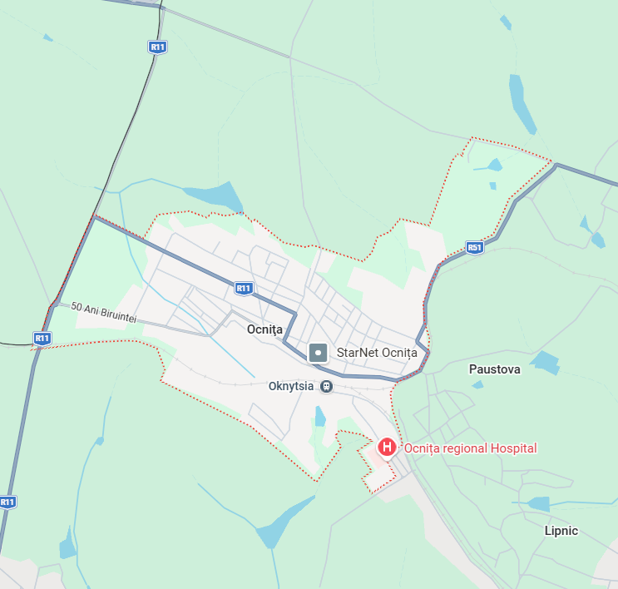

Primăria or.Ocnița
Email: primaria.orasul-ocnita@apl.gov.md , web: https://primariaocnita.md/
Adresă Web document on-line: ___________
Data aprobării PLGD de către Consiliul local: _______

Cuprins
ABREVIERI 3
Capitol 1. INTRODUCERE 4
1.1. Scopul PLGD 4
1.2. Principiile care stau la baza activităților de gestionare a deșeurilor 5
1.3. Aspecte legale privind gestionarea deșeurilor 6
1.4. Procesul de planificare și consultare PLGD 10
1.5. Orizontul de timp PLGD 11
1.6. Categorii de deșeuri care fac obiectul PLGD 11
Capitol 2. SITUAȚIA CURENTĂ 12
2.1. Date despre orașul Ocnița 12
2.1.2. Date demografice și așezări umane 14
2.1.3. Dezvoltarea economică 15
2.2. Cantitatea și compoziția deșeurilor 15
2.2.1. Cantitatea de deșeuri municipale generate 15
2.2.1. Compoziția deșeurilor municipale 16
2.3. Colectare și transportare deșeuri 17
2.3.1. Infrastructură pentru colectare deșeuri 17
2.3.3. Acces la servicii de salubrizare 20
2.3.4. Colectare separată 20
2.3.5. Tarife/taxe pentru gestionarea deșeurilor municipale 20
2.4. Eliminarea deșeurilor 22
2.5. Conformitatea legală 23
2.6. Nivelul de informare a populației 24
2.7. Finanțare și buget 26
Capitolul 3. PLANIFICAREA GESTIONĂRII DEȘEURILOR 26
3.1. Proiecții privind gestionarea deșeurilor 28
3.2. Obiective şi ţinte privind gestionarea deşeurilor. 29
Capitolul 4. OPȚIUNI ȘI BUGET NECESARE PENTRU GESTIONARE DEȘEURI 32
4.1. Analiza opțiuni de gestionare deșeuri 32
4.2. Selectarea opțiunilor potrivite gestionare deșeuri 34
4.3. Estimarea costurilor aferente implementării opțiunii selectate pentru managementul deșeurilor 39
Anexa nr. 1. La Programul local de gestionare deșeuri or.Ocnița, raionul Ocnița 41
Anexa nr. 2. Dispoziția CL prin care a fost creat Grupul de lucru pentru elaborarea PLGD 53
Anexa nr.3. Proces-Verbal Sedința grupului de lucru 54
Anexa nr.4. Proces-Verbal consultare proiect PLGD or. Ocnița cu grupul de lucru 55
Anexa nr. 5. Chestionar evaluare percepție și grad de mulțumire a populați, gestionarea deșeurilor în or. Ocnița 56

ABREVIERI

APL | Administrația publică locală
CL | Consiliu Local
DBA | Deșeuri Baterii și Acumulatori
DEEE | Deșeuri de echipamente electrice și electronice
GL | Grup de lucru
PLGD | Program Local de Gestionare Deșeuri
PNGD | Program Național de Gestionare Deșeuri
REP | Responsabilitatea Extinsă a Producătorului
RMD | Regiuni de Management a Deșeurilor
SIGD | Sistem Integrat de Gestionare a Deșeurilor

Capitol 1. INTRODUCERE

1.1. Scopul PLGD

Prezentul Programul Local pentru Gestionarea Deșeurilor în orașul Ocnița (denumit în continuare PLGD or. Ocnița ) este elaborat în corespundere cu Ghidul metodologic privind elaborarea Programelor locale de gestionare deșeuri aprobat prin Ordinul Ministerului Mediului nr.44 din 12.03.2024 în vederea conformării la prevederile art. 35 alin. (2) și art. 37 din Legea 209/2016 privind deșeurile.
Scopul prezentului PLGD constă în organizarea eficientă a gestionării deșeurilor generate la nivel local, în strictă conformitate cu prevederile cadrului legal național și cu obiectivele dezvoltării durabile.
Necesitatea elaborării PLGD derivă din imperativul dezvoltării unui Sistem de Management Integrat al Deșeurilor (SMID). Acest program abordează problemele specifice identificate la nivel local și propune soluții adaptate nevoilor comunei Ocnița, care urmează să fie implementate în perioada 2026–2030.

Este nevoie de o combinație de metode care să asigure o gestionare adecvată și rentabilă a diferitelor tipuri de deșeuri solide, adaptate la specificul local și la proprietățile unice ale fluxurilor de deșeuri din localitate.
PLGD pentru or. Ocnița este elaborat de A.O. “Centrul de instruire și consultanță E-Circular”, activitate parte a Proiectului “Comunicare strategică privind managementul deșeurilor pentru RMD 8, 5 și 1” finanțat de Suedia pentru a îndeplini cerințele de planificare locală și pentru a răspunde nevoilor comunității. Acest program are un accent deosebit pe măsurile ce urmează a fi implementate în următorii 5 ani, având în vedere că programul va fi revizuit și actualizat periodic pe măsură ce or. Ocnița progresează spre obiectivul său pe termen lung de reducere semnificativă a deșeurilor și de integrare a principiilor economiei circulare.
Până în prezent, în orașul Ocnița au fost derulate proiecte relevante în domeniul gestionării deșeurilor, detaliate în Tabelul 1.

Tabelul nr. 1. Proiecte de gestionare a deșeurilor municipale în or. Ocnița, perioada 2022-2025
Localitatea | Beneficiarii | Denumirea și descrierea proiectului | Finanțat de | Valoarea proiectului (lei) | Anul de implementare | Activități realizate/planificate | Statut implementare
Ocnița | Ocnița | - | - | - | - | - | -
Ocnița | Ocnița | - | - | - | - | - | -

1.2. Principiile care stau la baza activităților de gestionare a deșeurilor
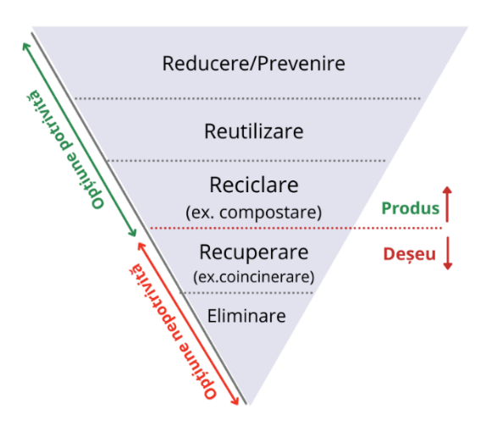
Buna organizare a gestionării deșeurilor în orașul Ocnița depinde de aplicarea corectă a principiilor fundamentale recunoscute la nivel național, în special ierarhia deșeurilor, care stabilește o prioritizare a operațiunilor de gestionare deșeuri. Potrivit ierarhiei, prioritate se acordă prevenirii deșeurilor, urmată de pregătirea pentru reutilizare, reciclare sau alte operațiuni de recuperare. Eliminarea finală este considerată drept cea mai puțin preferată opțiune conform ierarhiei.
De asemenea, respectarea altor principii-cheie, precum „poluatorul plătește” și „proximitatea,” asigură atât responsabilizarea generatorilor de deșeuri, cât și utilizarea unor soluții adaptate specificului local. Aceste principii reprezintă fundamentul pentru construirea unui sistem integrat de gestionare a deșeurilor, menit să protejeze sănătatea populației și resursele naturale.
- Principiul poluatorul plătește, corelat cu principiul Responsabilității Extinse a Producătorului, stabilește necesitatea creării unui cadru legislativ şi economic corespunzător, astfel încât costurile pentru gestionarea deșeurilor să fie suportate de generatorul acestora;
- Principiul proximității, corelat cu principiul autonomiei, care stabilește că deșeurile trebuie să fie tratate și eliminate cât mai aproape de sursa de generare, iar exportul deșeurilor periculoase este posibil numai către acele țări care dispun de tehnologii adecvate de eliminare și numai în condițiile respectării cerințelor Regulamentului privind transferul deșeurilor;
- Principiul Responsabilității extinse a producătorilor, pentru a se asigura că producătorii de produse (EEE-uri, ambalaje, baterii și acumulatori, uleiuri, vehicule) poartă responsabilitate financiară și organizațională pentru gestionarea deșeurilor rezultate la finele ciclului de viață a produselor plasate pe piață.

Tabelul 2
Acțiuni propuse pentru fiecare opțiune de management deșeuri conform Ierarhiei Deșeurilor
Opțiuni | Acțiuni propuse
Prevenirea și reducerea deșeurilor | - Organizarea de sesiuni educative pentru locuitori privind reducerea risipei alimentare, evitarea produselor de unică folosință și achiziționarea responsabilă.  - Distribuirea de ghiduri pentru compostarea deșeurilor biodegradabile la gospodării și crearea unui program de sprijin pentru locuitorii care doresc să implementeze această practică.  - Crearea unui punct de colectare unde locuitorii pot aduce obiecte reutilizabile (mobilier, haine, electronice) pentru a fi reparate și reutilizate.  - Colaborarea cu organizații care se ocupă cu donarea hainelor sau echipamentelor reutilizabile pentru persoanele vulnerabile.
Reciclarea deșeurilor | - Identificarea operatorilor autorizați pentru colectarea și reciclarea deșeurilor (ex. hârtie/carton, plastic, sticlă, DEEE)  - Organizarea colectării separate la sursă pe 4 categorii  - Amenajarea unor spaţii speciale pentru depozitarea deşeurilor colectate separat, dimensionate corespunzător, pentru a asigura protecţia mediului și a sănătăţii populaţiei
Eliminarea deșeurilor | - Reducerea cantității de deșeuri eliminată prin depozitare - – prin colectarea separată a deșeurilor: reciclabile (plastic, hîrtie și sticlă), DEEE și deșeuri organice (promovarea compostării în localitate); Închiderea gunoiștii din localitate odată cu darea în exploatare a depozitului regional din RMD 8 (localizat în or.Dondușeni)

1.3. Aspecte legale privind gestionarea deșeurilor
Gestionarea corectă a deșeurilor în or. Ocnița presupune asigurarea conformității legislative. Din acest considerent fiecare din măsurile propuse prin prezentul PLGD are la bază următoarele prevederi legislative:
Tabelul 3
Sinteza principalelor prevederi privind gestionarea deșeurilor
Act normativ | Principalele reglementări
Legea nr.1515 din 16.06.1993 privind protecția mediului înconjurător | Art. 10. - Autoritățile administrației publice ale comunei (Orașului), orașului, în conformitate cu prezenta lege și cu alte acte normative din domeniul protecției mediului:  a) asigură păstrarea unui mediu înconjurător sănătos şi folosirea rațională a resurselor naturale, exercită un control permanent asupra respectării legislației cu privire la protecția mediului;  c) asigură gestionarea și evidența deșeurilor de pe teritoriul administrat și transmiterea informației referitoare la deșeuri și la gestionarea acestora în conformitate cu Legea nr. 209/2016 privind deșeurile și cu Instrucțiunea cu privire la ținerea evidenței și transmiterea datelor și informațiilor despre deșeuri și gestionarea acestora, aprobată de Guvern;  d) asigură construirea şi funcționarea instalațiilor de epurare în conformitate cu standardele stabilite pentru apele reziduale, supraveghează echipamentele şi dispozitivele de preepurare a apelor reziduale, de reținere a noxelor;  i) acordă priorități şi înlesniri întreprinderilor ce desfășoară activități economice nonpoluante şi sistemelor de producție cu circuit închis, sistează planificarea, construirea şi lucrările pentru efectuarea cărora s-a obținut autorizația autorităților pentru mediu.  Art. 69. – În completarea art. 9 și 10, autoritățile administrației publice locale sunt obligate:  a) să asigure implementarea și respectarea prevederilor art. 11 din Legea nr. 209/2016 privind deșeurile;  b) să contribuie la stabilirea unui sistem de management integrat al deșeurilor la nivel regional și să asigure cooperarea regională în vederea constituirii asociațiilor regionale de management al deșeurilor.
Legea nr. 209/2016 privind deșeurile | Articolul 11. Atribuțiile autorităților administrației publice locale  (1) În vederea implementării legislației în domeniul gestionării deşeurilor, autoritățile administrației publice locale, în limita resurselor financiare aprobate în acest scop de către consiliul local pe anul bugetar respectiv, realizează următoarele activităţi:  a) crearea unui sistem eficient de colectare, de asigurare etapizată a condițiilor pentru colectare separată și de transportare a deșeurilor și stabilirea modului de funcționare a acestuia, în conformitate cu prevederile prezentei legi și ale altor acte normative;  b) alocarea terenurilor necesare pentru colectarea separată a deşeurilor, inclusiv pentru colectarea deşeurilor de produse supuse reglementărilor de responsabilitate extinsă a producătorului, dotarea acestora cu containere specifice tipurilor de deşeuri, precum şi funcţionalitatea acestora;  d) amenajarea unor spaţii speciale pentru depozitarea deşeurilor colectate separat, dimensionate corespunzător, pentru a asigura protecţia mediului și a sănătăţii populaţiei;  e) depozitarea deșeurilor municipale doar în locurile special amenajate în corespundere cu documentația de urbanism;  g) evidenţa datelor şi informaţiilor privind deşeurile şi gestionarea deşeurilor municipale colectate de la populaţie, de la unităţile comerciale şi instituţii, în bază de contract, raportînd anual aceste date, prin intermediul operatorilor de gestionare a deșeurilor municipale, Agenția de Mediu în conformitate cu metodologia de ţinere a evidenţei şi de transmitere a informaţiei, aprobată de Guvern.  (2) Autorităţile administraţiei publice locale contribuie, în limitele competențelor stabilite de prezenta lege, la stabilirea unui sistem de management integrat al deşeurilor la nivel regional şi asigură cooperarea regională în vederea constituirii asociațiilor regionale de management al deşeurilor.  (3) Autoritățile administrației publice locale pot împuternici, în condițiile legii, asociațiile de dezvoltare intercomunitară să exercite, în numele şi pe seama autorităților respective, atribuțiile prevăzute la alin. (1) lit. a), d)–g) și la alin. (2).  Articolul 35. Implicarea autorităţilor administrației publice centrale și locale în elaborarea programelor de gestionare a deşeurilor  (1) Autorităţile administraţiei publice centrale şi locale vor furniza, la solicitarea Ministerul Mediului, informaţia necesară la elaborarea Programului naţional pentru gestionarea deşeurilor.  (2) În baza Programului naţional pentru gestionarea deşeurilor, autorităţile administraţiei publice locale elaborează programele locale de gestionare a deşeurilor în conformitate cu prezenta lege.  (3) Conţinutul programelor locale menţionate la alin. (2) este în corespundere cu obiectivele şi măsurile prevăzute de Programul naţional pentru gestionarea deşeurilor.
Legea nr.436/2006 privind administrația publică locală | art.14 alin.(2) lit.h), „Consiliul local realizează competența privind organizează serviciile publice de gospodărie comunală, determină suportul financiar în cazul cheltuielilor bugetare, decide asupra regulilor de asigurare a curăţeniei în localitate”.  art.29 alin.(1) lit.i) „Primarul localității, exercită în teritoriul administrat, atribuția de a propune consiliului local schema de organizare şi condiţiile de prestare a serviciilor publice de gospodărie comunală, ia măsuri pentru buna funcţionare a serviciilor respective de gospodărie comunală”.  art.14 alin.(2) lit.w¹), „Consiliul local realizează competența privind formarea comisiilor administrative conform legislaţiei în vigoare”  art.29 alin.(1) lit.m¹), „Primarul localității, exercită în teritoriul administrat, atribuția de a desemna agentul constatator în condiţiile Codului contravenţional”.  art.80, Consiliul local poate decide înfiinţarea, în condiţiile legii, a unor întreprinderi municipale şi societăţi comerciale, în scopul executării unor lucrări de interes local, prin utilizarea capitalului statutar constituit din aportul consiliului respectiv şi al altor persoane juridice şi fizice.  art.14 alin.(2) lit.q), Consiliul local decide aprobarea, în condiţiile legii, a normelor specifice şi tarifelor pentru instituţiile publice şi serviciile publice de interes local din subordine.
Legea nr.1402/2002 privind serviciile  publice de gospodărie comunală | Art.9. alin. (2) Finanţarea cheltuielilor curente de capital ale sistemelor publice locale de gospodărie comunală se asigură din bugetele de venituri şi cheltuieli ale operatorilor, care se formează prin încasarea de la consumatori a sumelor reprezentînd contravaloarea serviciilor furnizate/prestate şi prin instituirea unor taxe speciale potrivit legii, şi suplimentar, din bugetele locale sau, după caz, din alocaţiile acordate de Guvern.
Codul fiscal* nr. 1163-XIII din 24.04.1997 | Taxa pentru salubrizare se calculează de către serviciul de colectare a impozitelor şi taxelor locale al autorității administraţiei publice locale, în funcţie de baza impozabilă şi cota concretă a acestora ( art. 293 alin. (2), lit. p) din anexă la titlul VII din Codul fiscal).  Art.293 Modul de calculare a taxelor locale (in cazul de față taxei de salubrizare)  (2) Calculul taxelor stipulate la art.291 lit.k), n) şi p) se efectuează de către organele împuternicite de autoritatea administraţiei publice locale.  (5) În cazul obiectelor impunerii stipulate la art.291 lit.e), i), j) şi q), taxele aferente acestora se calculează din ziua indicată de către autoritatea administraţiei publice locale în autorizaţiile/notificările/coordonările corespunzătoare, eliberate de către aceasta, şi pînă în ziua în care termenul de valabilitate a autorizaţiilor/ notificărilor/coordonărilor a expirat sau acestea au fost suspendate, anulate, retrase în modul stabilit de legislaţia în vigoare.
H.G. nr. 212/2018 pentru aprobarea Regulamentului privind deșeurile de echipamente electrice și electronice | 7. În scopul colectării separate a DEEE provenite de la gospodăriile particulare, producătorii care își onorează responsabilitatea extinsă a producătorului prin intermediul sistemelor colective, de comun acord cu autoritățile publice locale ale unităților administrativ-teritoriale:  1) vor organiza, vor gestiona și vor coordona colectarea separată a DEEE de la gospodăriile particulare și transportul acestora la punctele de colectare fixe și mobile prin intermediul serviciului de salubrizare, în conformitate cu prevederile Legii nr. 209 din 29 iulie 2016 privind deșeurile. La solicitarea sistemului colectiv, administrația publică locală pune la dispoziție gratuit spațiu pentru crearea punctului de colectare a DEEE;  2) vor stabili și vor comunica organului central de mediu al administrației publice modalitatea și frecvența de colectare a DEEE de la gospodăriile particulare, prin intermediul serviciului de salubrizare sau prin intermediul unui alt agent economic autorizat pentru colectarea DEEE în termen de 90 de zile de la intrarea în vigoare a prezentului Regulament. Frecvența de colectare trebuie sa fie de cel puțin o dată pe semestru;  3) vor preda DEEE colectate către producătorii sau sistemele colective ale acestora în vederea realizării tratării și reciclării DEEE colectate în conformitate cu prevederile prezentului Regulament;  4) vor asigura existența și funcționarea a cel puțin unui punct de colectare a DEEE provenite de la gospodăriile particulare pentru localitățile cu un număr minim de 10 000 de locuitori. Pentru localitățile mai mici, colectarea DEEE se va efectua în cadrul campaniilor de colectare a DEEE, organizate semestrial de către serviciul de salubrizare;  5) vor asigura evidența DEEE intrate și ieșite din punctele de colectare prevăzute la subpct. 4) și raportarea anuală a datelor organului central de mediu al administrației publice, conform modului de evidență și de raportare a informațiilor stabilit în art. 32 alin. (3) din Legea nr. 209 din 29 iulie 2016 privind deșeurile.  19. Sistemele colective suportă costurile de colectare și de separare a deșeurilor colectate prin intermediul punctelor de colectare. Costurile se stabilesc de comun acord cu autoritățile publice locale ale unităților administrative, dar nu trebuie să depășească taxa unitară stabilită pentru serviciul de salubritate pentru populație.  82. Producătorii, în coordonare cu organul central de mediu al administrației publice, precum și autoritățile administrației publice locale promovează și cofinanțează campanii de informare și educare a consumatorilor pentru a-i încuraja să faciliteze procesul de colectare, reutilizare, tratare și valorificare a DEEE.
H.G. nr. 561/2020 pentru aprobarea Regulamentului privind ambalajul și deșeurile de ambalaj | Pct.18 Autoritățile publice locale sau, după caz, asociațiile regionale de management al deșeurilor, de comun acord cu sistemele colective, sunt responsabile pentru deșeurile de ambalaje din deșeurile municipale și asigură, prin intermediul operatorului de salubrizare, colectarea separată, transportul către instalațiile de sortare, sortarea deșeurilor menajere și similare care includ deșeurile de ambalaje și încredințarea acestora, direct sau prin intermediul sistemelor colective, spre valorificare.  Pct. 40 Sistemele colective suportă costurile de colectare și de separare a deșeurilor colectate prin intermediul punctelor de colectare. Costurile se stabilesc de comun acord cu autoritățile publice locale, dar nu trebuie să depășească taxa unitară stabilită pentru serviciul de salubritate pentru populație.
H.G. nr. 586/2020 pentru aprobarea Regulamentului privind gestionarea bateriilor și acumulatorilor și deșeurilor de baterii și acumulatori | 38. În scopul colectării separate a DBA portabili provenite de la gospodăriile particulare, producătorii care își onorează responsabilitatea extinsă a producătorului prin intermediul sistemelor colective, de comun acord cu autoritățile administrației publice locale ale unităților administrativ-teritoriale:  1) organizează, gestionează și coordonează colectarea separată a DBA portabili de la gospodăriile particulare, precum și transportul acestora la punctele de colectare fixe și mobile prin intermediul serviciului de salubrizare, în conformitate cu prevederile Legii nr. 209/2016 privind deșeurile. La solicitarea sistemului colectiv, administrația publică locală pune la dispoziție, gratis, spațiu pentru crearea punctului de colectare a DBA portabili;  2) stabilesc și comunică Agenției modalitatea și frecvența de colectare a DBA portabili de la gospodăriile particulare, prin intermediul serviciului de salubrizare, în termen de 90 de zile de la intrarea în vigoare a prezentului Regulament. Frecvența de colectare trebuie să fie de cel puțin o dată în semestru;  3) predau DBA portabili colectate către producătorii sau sistemele colective ale acestora, în vederea realizării tratării, valorificării și reciclării DBA portabili colectate în conformitate cu prevederile prezentului Regulament;  4) asigură existența și funcționarea a cel puțin unui punct de colectare a DBA portabili provenite de la gospodăriile particulare pentru localitățile cu un număr minim de 10 000 de locuitori. Pentru localitățile mai mici, colectarea DBA portabili se va efectua în cadrul campaniilor de colectare a DBA portabili, organizate semestrial de către serviciul de salubrizare;  5) asigură evidența DBA intrate și ieșite din punctele de colectare prevăzute la subpct. 4) și raportarea anuală a datelor Agenției, conform modului de evidență și de raportare a informațiilor stabilite în Hotărârea Guvernului nr. 501/2018, în termen de 90 de zile de la data intrării în vigoare a prezentului Regulament.
H.G.nr. 610/2022 pentru aprobarea Regulamentului  privind gestionarea anvelopelor uzate | 21. La solicitarea sistemului colectiv, administrația publică locală, în limitele resurselor financiare, pune la dispoziție spațiu pentru crearea punctelor de colectare a anvelopelor uzate prin intermediul contractării în conformitate cu legislația civilă.  66. Producătorii de anvelope noi care își onorează responsabilitatea extinsă în mod individual sau prin intermediul sistemelor colective, în coordonare cu Agenția de Mediu, precum și cu autoritățile administrației publice locale, promovează și cofinanțează campanii de informare, educare a consumatorilor, pentru a-i încuraja să faciliteze procesul de colectare, reutilizare, refolosire ca atare, reșapare, valorificare energetică și/sau reciclare a anvelopelor uzate.

1.4. Procesul de planificare și consultare PLGD
Procesul de planificare și consultare PLGD pentru or. Ocnița prevede 6 etape: Inițierea procesului de planificare (considerații generale), Situația curentă, Planificare, Consultare, Implementare și revizuire periodică PLGD.
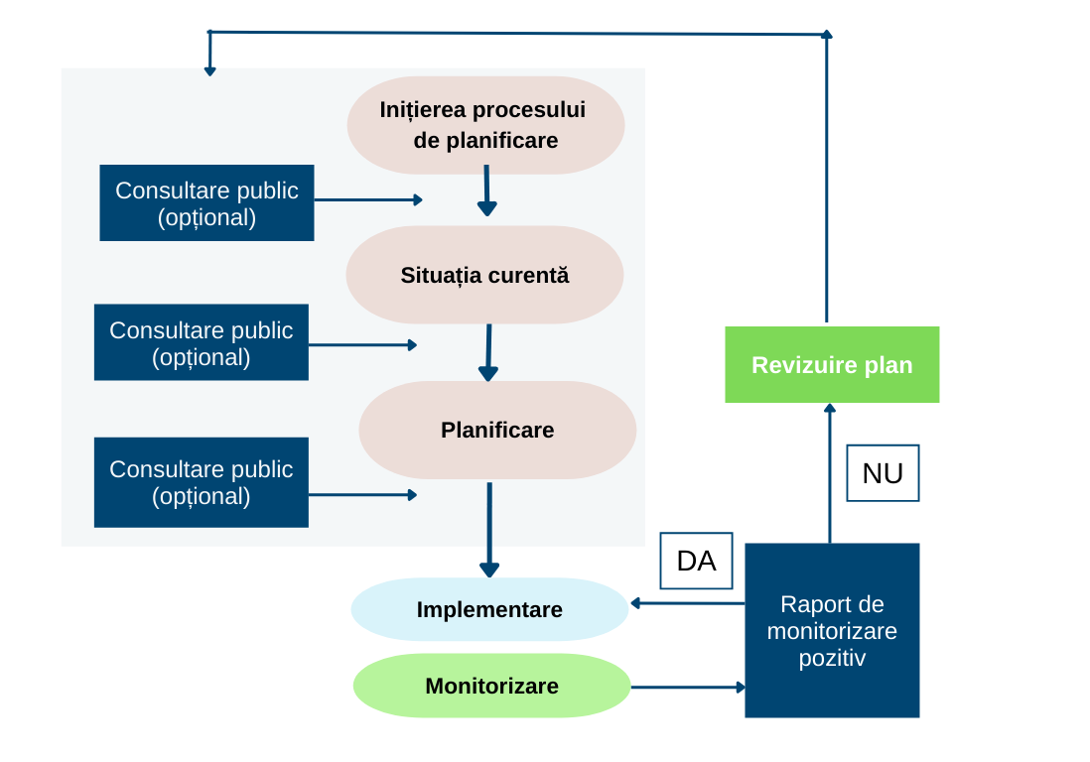

Figura 1. Procesul de planificare și implementare PLGD or. Ocnița

Procesul de consultare publică și acces la informații privind PLGD este realizat în corespundere cu prevederile:
- Legea nr. 86/2014 privind evaluarea impactului asupra mediului.
- Hotărârea Guvernului nr. 1467/2016 pentru aprobarea Regulamentului privind accesul publicului la informația de mediu.
- Legea nr. 1515/1993 privind protecția mediului
Un rol important în procesul de planificare este participarea publicului în procesul de elaborare și consultare PLGD. În acest sens, prin Dispoziția nr. 193 a fost creat Grupul de lucru pentru elaborarea PLGD format din 5 reprezentați din diverse grupe de vârstă și interese. Componența GL este prezentată în (Anexa nr.2 ). Membrii grupului de lucru s-au implicat activ și au fost consultați în vederea elaborării Planului de acțiuni la prezentul PLGD.

Prima ședință a Grupului de lucru a fost organizată la data de 17.02.2026. În cadrul ședinței conform agendei a fost analizată situația actuală privind managementul deșeurilor în or. Ocnița și posibile opțiuni de dezvoltare pentru a reduce cantitatea deșeurilor generate și depozitate la gunoiște, promovare colectarea separată în special a deșeurilor din plastic și a celor electronice (DEEE), dar și implementarea practicii de compostare. Toate propunerile colectate în cadrul ședinței GL au fost incluse în Planul de acțiuni prezentat în capitolul 3 Anexa nr.1 din prezentul PLGD. Principalele constatări ale acestei ședințe se regăsesc în Procesul-Verbal, atașat la PLGD or. Ocnița (Anexa nr.3 ).

Ulterior, conform procesului de planificare și implementare PLGD or. Ocnița a fost organizată și consultarea PLGD, la data de 04.06.2026. Ca rezultat membrii GL au confirmat că susțin și acceptă spre implementare acțiunile incluse în planul de acțiuni. Principalele constatări ale acestei ședințe se regăsesc în Procesul-Verbal, atașat la prezentul PLGD (Anexa nr.3).

Orizontul de timp PLGD
PLGD or. Ocnița este elaborat pentru perioada 2026 – 2030.

1.6. Categorii de deșeuri care fac obiectul PLGD
La moment în or. Ocnița serviciul de colectare deșeuri este organizat de către IM „Apă-Canal” Ocnița, veniturile încasate nu sunt suficiente pentru acoperirea costurilor de exploatare a serviciilor de gestionare a deșeurilor; pierderile sunt acoperite din alte servicii furnizate (în principal alimentarea cu apă și canalizare).
În continuare, pentru prezentul PLGD se vor analiza datele pentru Deșeuri municipale, deșeuri provenite din gospodărie și deșeurile similare care provin din activități comerciale, industriale şi administrative, menționate la categoria 20 din Lista deșeurilor colectate în amestec și separat, inclusiv deșeurile de ambalaje din categoria 15.
Tabelul 4
Tipuri de deșeuri care fac obiectul planificării
Tip deșeu | Coduri
Deșeuri municipale (deșeuri menajere și deșeuri asimilabile provenite din comerț, industrie și instituții), inclusiv fracțiuni colectate separat: | 20
fracții colectate separat (cu excepția 15 01) | 20 01
deșeuri din grădini și parcuri (inclusiv deșeuri din cimitire) | 20 02
alte deșeuri municipale (deșeuri municipale amestecate, deșeuri din piețe, deșeuri stradale, deșeuri voluminoase etc.) | 20 03
Ambalaje și deșeuri de ambalaje (inclusiv deșeuri municipale de ambalaje colectate separat) | 15 01
Deșeuri de echipamente electrice și electronice | 20 01 21*  20 01 23*  20 01 35*  20 01 36

Capitol 2. SITUAȚIA CURENTĂ

2.1. Date despre orașul Ocnița
Pentru o planificare corectă a activităților de gestionare deșeuri în or.Ocnița, în capitolul 2 se prezintă o analiză detaliată a situației curente, respectiv se prezintă informații despre contextul geografic, date demografice, dezvoltarea economică, cantitatea de deșeuri generată, compoziția deșeurilor, cum este organizată gestionarea deșeurilor, nivelul de conformare legislativă și surse de finanțare actuale pentru gestionarea deșeurilor.
2.1.1. Context geografic
Ocnița este un oraș din raionul Ocnița. Orașul are o suprafaţă totală de circa 12 km². Localitatea se află la distanța de 230-236 km de Chișinău.
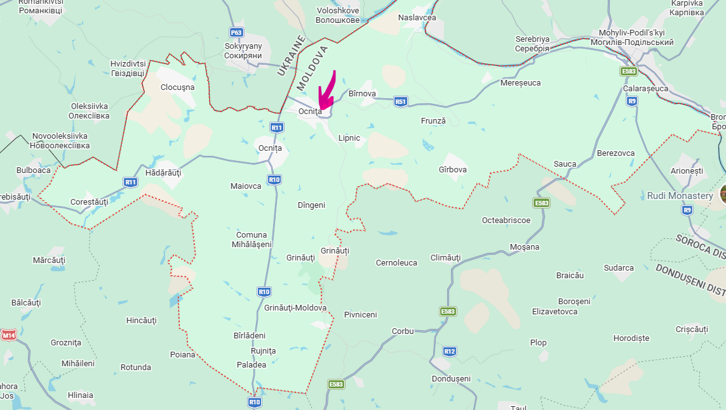
Fig.2 Poziția orașului Ocnița pe harta raionului Ocnița
Conform tabelului nr.5, Suprafața totală a localității este de 732.46,0 ha, din care 93,72 ha reprezintă terenuri agricole (dintre care arabile 59,65 ha și plantații perene 0 ha) plantații forestiere – 59,82 ha, urmate de pășuni – 10,58 ha, și ape –20,69 ha, ravene și alunecări de teren-2,01 ha
Tabelul 5
Structura terenurilor din or.Ocnița, (ha)

Indicator | Hectare | %
Suprafața totală | 732,46 | 100
Total terenuri agricole, din care: | 93,72 | 12,8
Terenuri arabile | 59,65 | 8,14
Plantații perene | 0 | 0
Pășuni | 10,58 | 1,4
Plantații forestiere | 59,82 | 8,17
Zone acoperite cu ape | 20,69 | 2,8
Ravene și alunecări de teren | 2,01 | 0,27
Altele tipuri de terenuri

Fig.1 Structura terenurilor din or. Ocnița, (%)

În conformitate cu Strategia pentru Gestionarea Deșeurilor 2017-2027, or. Ocnița este parte a Regiunii de Management Deșeuri nr.8, regiune din care fac parte 4 raioane: r-ul Edineț, r-ul Briceni, r-ul Dondușeni și r-nul Ocnița
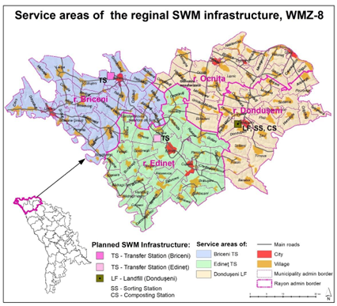
Ocnița Ocnița
Figura 2. Planificarea regională RMD 8
Sursa: https://mediu.gov.md/sites/default/files/Documente%20atasate%20Advance%20Pagines/SF%20RMD%208%20ro.pdf

2.1.2. Date demografice și așezări umane

Orașul Ocnița numără o populație totală de 6100 locuitori (reședință permanentă), sau gospodării (conform Recensămînt din 2014 au fost stabiliți 7000 locuitori).
Conform datelor din tabelul nr. 6 se atestă o micșorare de 9,34 % a numărului populației în perioada 2020-2024.
Tabelul 6
Indicatorii socio-demografici în RM și în or. Ocnița
Indicator | Republica Moldova | or. Ocnița
Suprafața (km²) | 33.846 | 226,8
Populația | 2.512.800 | 6200
Densitatea populației (pers./km²) | 82,8 | 85
Tabelul 7
Dinamica populației în ultimii 5 ani, or. Ocnița (%)
Indicator | 2021 | 2022 | 2023 | 2024 | 2025 | 2025/2021 %
Localitate | 6400 | 6300 | 6200 | 6200 | 6100 | - 9,34

Fig 3
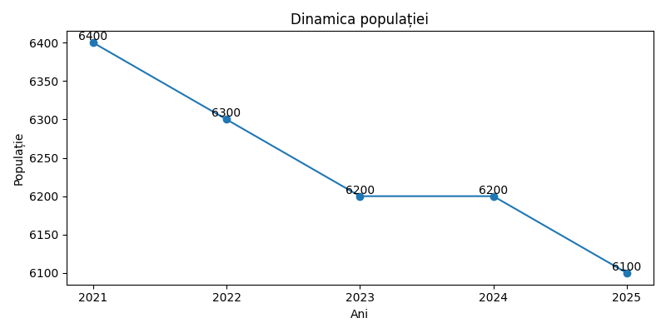
Fig.2 Dinamica populației în ultimii 5 ani (%)

Tabelul 8
Prognoza populației pentru următorii 2025-2035 (%)
Indicator | 2020 | 2025 | 2030 | 2035
Localitatea | 6.400 | 6100 | 5500 | 5.000

2.1.3. Dezvoltarea economică
Conform datelor Biroului Național de Statistică și prezentate în tabelele nr.9-10, activitățile economice nelicențiate sunt orientate în special pe activități de comerț cu amănuntul, agricultură (cultivarea legumelor și cerealelor, creșterea animalelor), prestări servicii.
Tabelul 9
Numărul de întreprinderi înregistrate după forma juridică, anul 2025
Forma juridică | Număr
Întreprinderi individuale | 91
Societăți cu răspundere limitată | 59
Cooperative | 1
Societăți pe acțiuni | 7
Întreprinderi municipale | 1
Întreprinderi de stat | 7
Asociații de gospodării țărănești | 0
Întreprinderi colective | 0
Total întreprinderi: | 166

Tabelul 10
Cele mai importante întreprinderi din localitate pe domenii de activitate
Domeniul de activitate | Denumirea întreprinderii
Confecționarea furniturilor metalice, prelucrarea/ștanțarea metalului | Uzina de Ștanțare SA Fiting
Producerea conbustibilului din biomasă, peleți | SRL Plastfer
Nod de cale ferată | Gara CFM Ocnița
Magazin comercial, fabrică de materiale de construcții | SRL Tincomerț-grup

2.2. Cantitatea și compoziția deșeurilor
Pentru planificarea corectă a procesului de gestionare deșeuri în continuare se vor analiza 2 indicatori privind cantitățile de deșeuri generate și gestionate pentru ultimii 5 ani și anume:
- Cantitatea totală de deșeuri generate într-un an (tone/an)
- Indicator de generare a deșeurilor (kg/locuitor/an).

2.2.1. Cantitatea de deșeuri municipale generate
Luând în considerare că în or.Ocnița până la moment nu au fost efectuate calcule (prin cântărire) a cantităților de deșeuri generate, respectiv nu au fost raportate datele privind deșeurile generate nici la BNS și nici la Agenția de Mediu, în continuare se vor utiliza datele privind indicii de generare a deșeurilor incluși în PNGD: 0,5-0,7 kg/loc/zi pentru localitățile rurale și respectiv 0,9 kg/loc/zi pentru localitățile urbane mici și centrele raionale, aplicând formula:

CANTITATEA_{deșeuri generată (tone/an) =}
Populația Totală * Indicator generare deșeuri _{(kg/loc/zi)} * 365 zile =
6100 loc.* 0,9kg/loc/zi * 365 zile = 2,004 tone/an

În cazul estimării deșeurilor generate, s-a luat în considerate cifra de 6100 cetățeni care de facto locuiesc permanent în localitate (conform datelor prezentate de către primărie).

Tabel 11. Generare a deșeurilor municipale și menajere

Indice generare deșeuri | Indici de generare  (kg/locuitor/an)
Indice generare deșeuri | 2021 | 2022 | 2023 | 2024 | 2025
Cantitatea de deșeuri municipale generate, tone | 2.102 | 2.070 | 2.037 | 2.037 | 2.004
Numărul populației | 6400 | 6300 | 6200 | 6200 | 6100

2.2.1. Compoziția deșeurilor municipale
Dat fiind lipsa evidenței deșeurilor generate în or. Ocnița, lipsesc și date despre compoziția deșeurilor. În acest sens se vor utiliza date privind compoziția deșeurilor din Studiul de caracterizare a deșeurilor și evaluare a perspectivelor de producere a energiei din deșeuri în Moldova

Tabel 11.
Compoziția deșeurilor în or. Ocnița, parte din RMD 8
Indicator
Populație |  | 6100
Cantitatea estimativă de deșeuri generate anual (tone) |  | 2.004
Deșeuri organice | 53% | 1.066
Plastic | 9% | 178
Hîrtie | 6% | 120
Sticlă | 5% | 96
Textile | 3% | 53
Metal | 3% | 67
Deșeuri inerte | 7% | 136
Deșeuri periculoase | 0,3% | 6
Produse complexe  (ambalaje composite,non-ambalaje composite, deșeuri mixte de echipamente electrice și electronice) | 2% | 44
Altele inclusiv fracții fine de 12 mm (scutece, deșeuri medicale/biologice, diverse) | 7% | 130
Altele | 5% | 109

Conform datelor din Tabelul nr.11 cea mai mare pondere din total deșeuri generate în localitate revine deșeurilor organice, sau total 1.066 tone/an. Aceste rezultate impun necesitatea de a planifica în mod prioritar acțiuni pentru promovarea practicilor de reducere la sursă, compostarea deșeurilor organice, reducerea ambalajelor din plastic precum și educarea/implicarea comunității și a agenților economici din localitate în activitățile planificate pentru perioada 2026-2030 și respectiv realizarea Planului de acțiuni partea a prezentului PLGD.
Un interes aparte revine deșeurilor textile generate la nivel local, estimativ 53 tone/an, reieșind din obligativitatea Primăriei de a asigura din ianuarie 2026 colectarea separată a acestor deșeuri.

Colectare și transportare deșeuri

Infrastructură pentru colectare deșeuri
În or. Ocnița există un sistem de colectare a deșeurilor, serviciul este furnizat de către, care prestează serviciul de colectare deșeuri și în cîteva localități învecintate

Tabel 12. Operatori de salubrizare care își desfășoară activitatea în or. Ocnița
Nr. | APL deservit | Denumire operator | Tipuri de deșeuri | Numărul populației din aria deservită | Tipuri și capacitatea unităților de transport (m³) deținute de operatori | Cât de suficientă este capacitatea operatorului | Calitatea servicii prestate de operator
1 | Primăria or.Ocnița | I.M.Apa-Canal Ocnița | Mixte | 6100 | Informația este expusă detaliat în Tab. 13 | insuficient | În limita posibilităților
Notă: Calitatea serviciilor prestate de operator vor fi evaluare după (FB- foarte bună, B – bună, N – necalitativă)

Deșeurile sunt colectate regulat cu Autospeciala de la gospodării, instituții publice și agenți economici. Toate deșeurile generate și colectate în localitate sunt aruncate la groapa de gunoi.
În tabelul 13 sunt prezentate vehiculele care sunt în dotarea ÎM, capacitatea și anul producerii.
Tabel 13. Vehiculele pentru salubrizarea localității, anul 2025
Tipul vehiculului de colectare a deșeurilor | Capacitatea vehiculului de colectare a deșeurilor (m³) | Număr | Anul de fabricație
Autospeciala  МУСОРОВОЗ ГАЗ-САЗ-3901-11 | 10 | 1 | 2021
Tractor DongFeen cu încărcător și remorcă | 4,5 | 1 | 2022
Tractor ЮМЗ cu remorcă | 4,5 | 1 | 1975
Tractor Ensign YX 1004-A cu remorcă | 4,5 | 1 | 2025
Camion GAZ-51 | 4,0 | 1 | 1980
Tractor T-40 cu remorcă | 4,5 | 1 | 1975

Mai jos, sunt prezentate imagini cu vehicule utilizate pentru salubrizarea localităților.
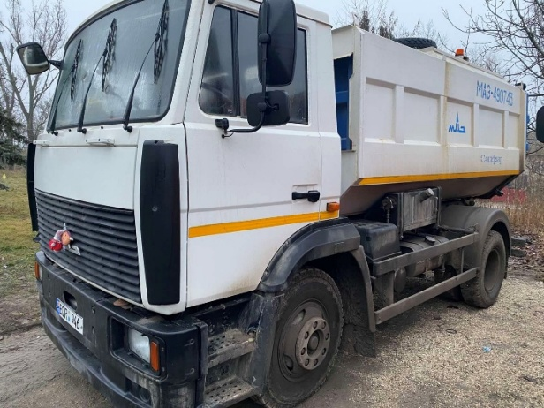 | 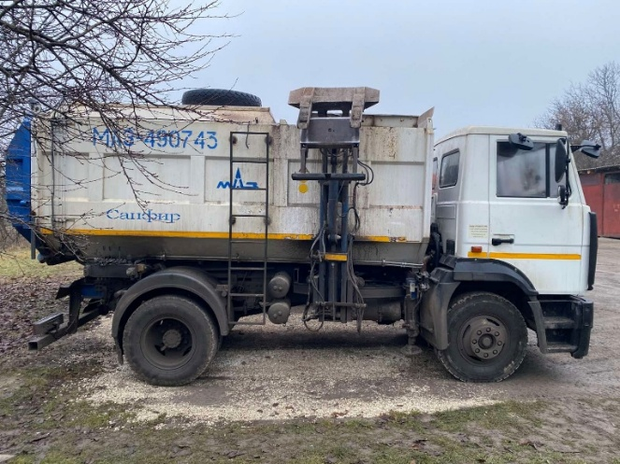
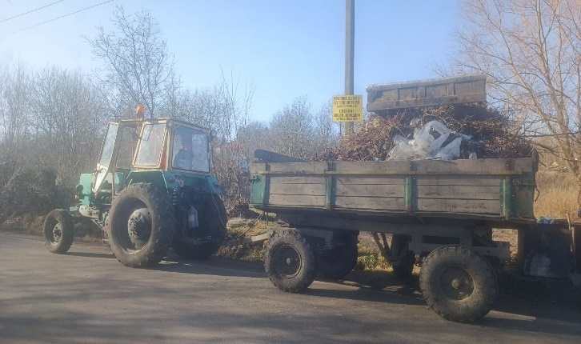  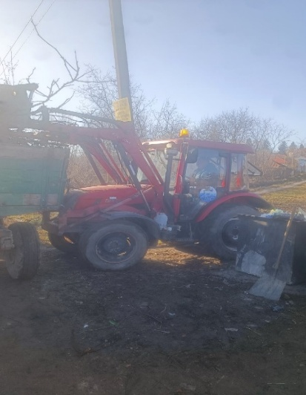 | 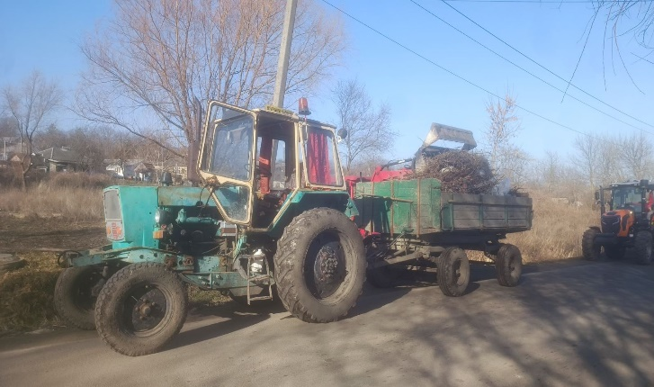  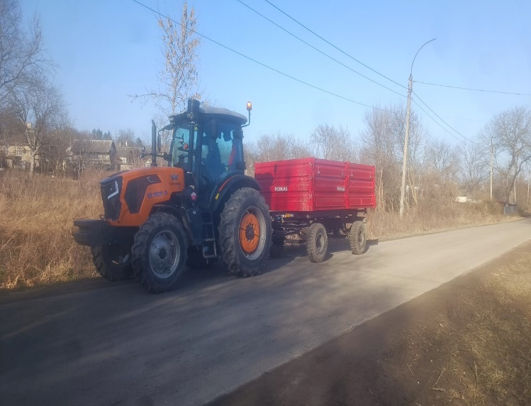

Tabelul 14
Date despre drumul de acces la depozit deșeuri

Nr. | Cod cadastral | Distanța până la depozit deșeuri (km)  (din Ocnița) | Condiții de acces | Data când ultima data a fost reparat drumul de acces | Deținătorul drumului de acces
1 | Platforma de depozitarea deseurilor | 10 km | bune | 2012 | APL

Tabel 15
Schema de transportare a deșeurilor
Tip deșeuri | Distanță până la depozit (km) | Distanță până la stație de transfer  (km) |  | Distanță până la stația de sortare/reciclare (km) | Distanță până la instalații de compostare (km) | Observații
Ex. Deșeuri municipale solide | 10 | ---------- | ------------- | ---------------- | -------------- | Ex. Deșeuri municipale solide

Din tabelul de mai jos, se constată că la instituțiile publice, private și gospodăriile casnice, gunoiul este colectat în tomberoane mari, iar în parcuri și zone de agrement – în tomberoane de 50 l. În localitate au fost instalate și urne stradale pentru colectarea deșeurilor de la pietoni.

Tabel 16 . Recipiente pentru colectare deșeuri municipale, anul 2024
Tip recipiente | Volum recipient (l/m3) | Anul de procurare | Mediul urban | Mediul rural | Formă de utilizate Colectare în amestec
containere | 0,8 | 2024 | 15 | - | Colectare în amestec
containere | 0,8 | 2025 | 10 | - | Colectare în amestec
Pubele | 0,05 | 2025 | 10 | - | Colectare în amestec
Pînă la moment, doar DEEE și DBA sunt oferite operatorilor autorizați pentru colectarea astfel de deșeuri.

Imagini cu cu recipiente/platforme pentru colectare deșeuri din or. Ocnița
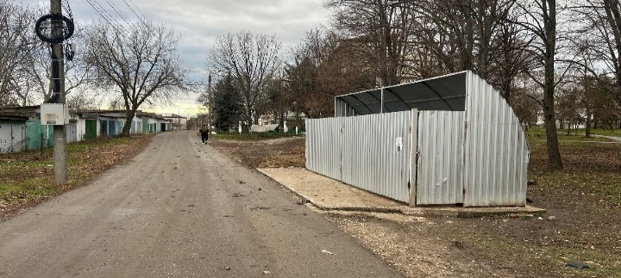 | 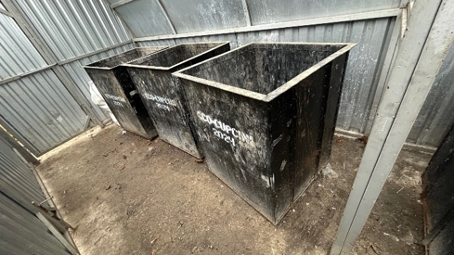

2.3.2. Acces la servicii de salubrizare
Populația și agenții economici din or. Ocnița are acces la servicii de colectare deșeuri.
Tabel 17
Localitate | Grad de acoperire cu servicii de salubrizare(%)
Localitate | 2021 | 2022 | 2023 | 2024 | 2025
Total | 80 | 85 | 90 | 90 | 90

Deșeurile sunt evacuate de la gospodării, de la case rezidențiale, și la blocuri de locuit.
În cazul modificării zilelor de evacuare deșeuri, populația este anunțată preventiv despre modificările graficului.
Tabel 18. Grafic evacuare deșeuri
Tip deșeu | Grafic colectare
Deșeuri municipale (în amestec), case rezidențiale | 2/7
Deșeuri municipale (în amestec), blocuri de locuit | 2/7

2.3.3. Colectare separată
În localitate există unele platforme pentru colectare separată.
Imagini cu platforme pentru colectare separată deșeuri din or. Ocnița

2.3.4. Tarife/taxe pentru gestionarea deșeurilor municipale
Primăria or. Ocnița a stabilit Taxă și tarif pentru salubrizare.
Taxă de salubrizare este aprobată conform conform art.9, alin. (2) din Legea nr.1402/2002 privind serviciile publice de gospodărie comunală, este prevăzută pentru finanțarea cheltuielilor curente de capital ale sistemelor publice locale de gospodărie comunală.
Valoarea taxei de salubrizare de persoană este de 24 lei anual, sau 2 lei lunar pentru numărul de persoane fizice înscrise la adresa declarată ca domiciliu – Conform Dispoziției 10/1 din 09.12.2025 ,,Сu privire la арrоbаrеа taxelor locale pentru апul202б ре teritoriul orasului Ocnita’’.
Tariful de salubrizare (colectare deșeuri) este de 240 lei anual pentru utilizatori noncasnici.

Tabel 19. Cuantumul taxelor/tarifelor pentru serviciul de salubrizare

Localitate | Mediu urban/rural | Cuantum tarif salubrizare (lei/pers/lunar) | Ponderea populației care achită tarif de salubrizare (%) | Cuantum taxa salubrizare (lei/pers/)
Ocnița | Bloc locativ apartamente | 2,00 | 77 | 2,00
 | Sector privat case individuale | 2,00 | 73 | 2,00

Mai jos sunt prezentate costuri aferente gestionării deșeurilor, sunt prezentate detaliat diferite costuri.

Tabelul nr. 20. Calcul costuri aferente gestionării deșeurilor pentru anul 2024-2025
Linie de buget | 2024 | 2025
Cheltuieli de personal (MDL/anual) | 750560 | 715971
Cheltuieli administrative (MDL/anual) | 874964 | 1296105
Echipament de muncă pentru angajați (MDL/anual) |  | 3650
Cheltuieli de mentenanță a echipamentelor MDL/anual) | 26876 | 78455
Amortizarea mijloacelor fixe și a imobilizărilor necorporale(MDL/anual) | 190725 | 253406
Combustibil (MDL/anual) | 183535 | 196875
Cheltuieli de mentenanță a tomberoanelor (MDL/anual) | 48609 | 13379
Materiale(MDL/anual) | 48609 | 13379
Servicii prestate de terți(MDL/anual)
Taxe de mediu
(MDL/anual)
Alte cheltuieli ale activității operaționale (MDL/anual)
(CT) Costuri totale (MDL/anual) | 2123878 | 2571220
(1)Populație (număr persoane) | 3800 | 3764
(2)Cantitatea anuală de deșeuri generată (tone) | 120000 | 118000
(3)Cantitate de deșeuri generate pe cap de locuitor (kg/anual) | 31,6 | 31,4
(4)Cost gestionare deșeuri per tonă (MDL/lei)  (4)=CT/(2) | 17,70 (pe cap) | 21,79 (pe cap)
(5)Cost gestionare deșeuri pe cap de locuitor (MDL/lei)
(5) = (4) / (1)

2.4. Eliminarea deșeurilor
Toate deșeurile în localitate sunt depozitate la gunoiște.

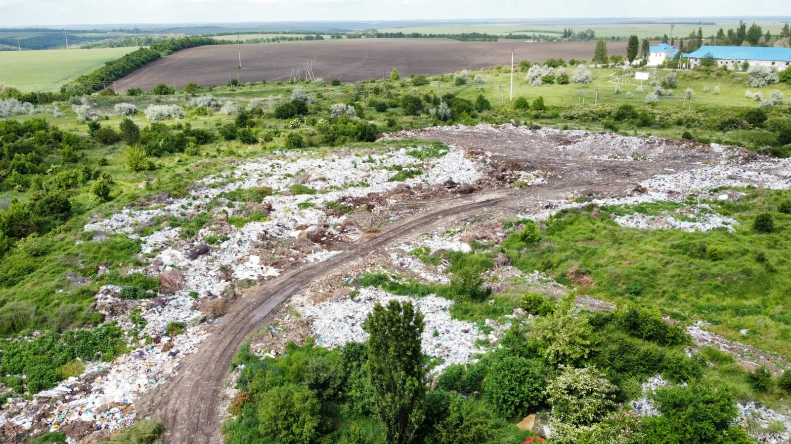 | 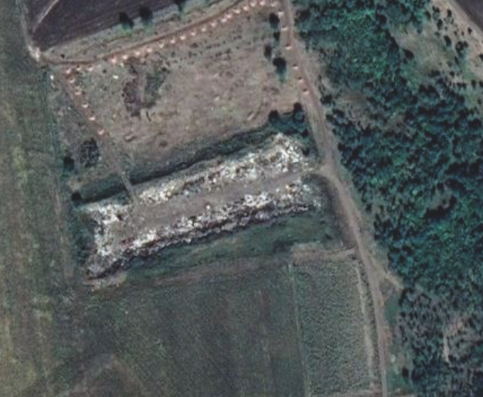
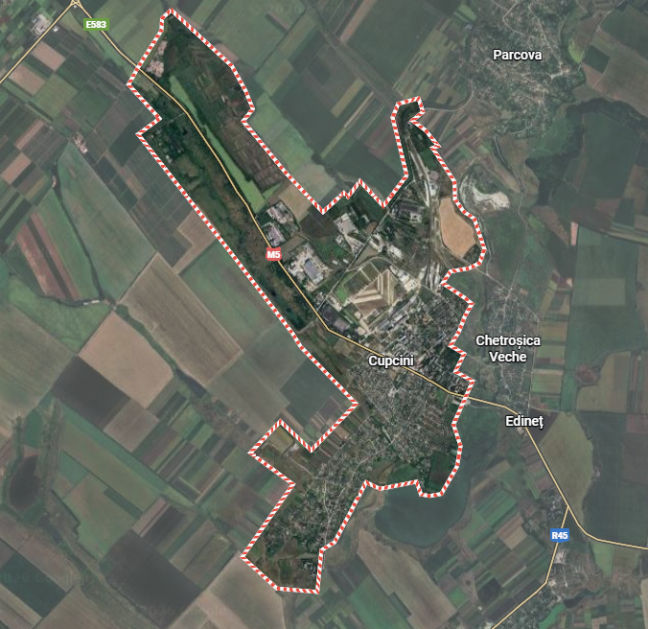 | 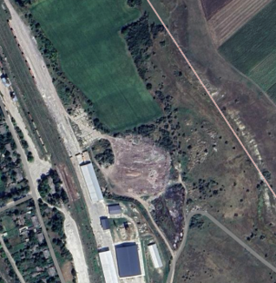  Coordonate: 48.13927082383793, 27.39058037187339
Imagini cu amplasamentul depozitului de deșeuri din or. Ocnița

În contextul în care infrastructura pentru RMD 8 nu a fost construită până la moment, în această regiune nu există la moment facilități pentru gestionarea conformă a deșeurilor, cum ar fi stații de transfer, stații de sortare și compostare și depozit regional. Lipsa acestor facilități este un impediment major în identificarea și implementarea unor soluții practice conforme pentru cantitatea de deșeuri generată inclusiv în or. Ocnița. În aceste condiții, reducerea cantității de deșeuri eliminate prin depozitare devine cea mai practică opțiune din punct de vedere al costurilor. Această reducere poate fi realizată prin măsuri temporare, dar eficiente, care să sprijine tranziția către un sistem integrat de gestionare a deșeurilor. De exemplu, promovarea colectării selective la sursă, chiar și în lipsa infrastructurii complexe, poate reduce semnificativ volumul deșeurilor reziduale. În paralel, compostarea la nivel local, fie la nivel de gospodărie, fie prin platforme temporare, poate transforma deșeurile organice într-o resursă valoroasă pentru agricultură.

Tabelul 20
Depozit deșeuri în or. Ocnița, anul 2025

Depozit neconform | Autorizație de mediu | Capacitate  (mc) | Capacitate  disponibilă  (mc) | An sistare activitate | An închidere | Observații
1 | Lipsește | Nu este stabilită | Nu este stabilită | Lipsesc date |  | Decizia pentru amplasament al gunoiștii din localitate este aprobată prin consiliu (lipsesc date)

Conform calculelor analizate în pct.2.2.1, anual în or. Ocnița se generează peste 2.934 tone de deșeuri, sau în mediu 56,4 tone/săptămânal. Nu toate ajung la gunoiște, o parte sunt arse, unele deșeuri sunt utilizate pentru foc în gospodărie sau pentru hrană animale, etc.

2.5. Conformitatea legală
În tabelul nr.21 se prezintă o analiză a conformității legislative pentru sistemului local de gestionare deșeuri în or. Ocnița.
Tabelul 21
Analiza de conformitate sistem actual de gestionare deșeuri
Act normativ | Prevederi legislative | APL se conformează? |  |  | Comentarii
Act normativ | Prevederi legislative | DA | NU | PARȚIAL
Legea nr.1515 din 16.06.1993 privind protecția mediului înconjurător | Art. 10. alin.a) și c)  Art. 69. alin. a) și b) |  |  | Parțial | În localitate la moment sunt asigurate parțial condițiile necesare pentru gestionarea deșeurilor și respectiv protecția mediului.
Legea nr. 209/2016 privind deșeurile | Articolul 11. Atribuțiile autorităților administrației publice locale  Articolul 35. Implicarea autorităţilor administrației publice centrale și locale în elaborarea programelor de gestionare a deşeurilor |  |  | Parțial | Nu se asigură colectarea separată a deşeurilor, inclusiv pentru colectarea deşeurilor de produse supuse reglementărilor de responsabilitate extinsă a producătorului, dotarea acestora cu containere specifice tipurilor de deşeuri, precum şi funcţionalitatea acestora.  Nu se asigură evidenţa datelor şi informaţiilor privind deşeurile şi gestionarea deşeurilor municipale colectate de la populaţie, de la unităţile comerciale şi instituţii, în bază de contract.  A fost inițiată procedura de elaborare a unui PLGD pentru or. Ocnița.
Legea nr.436/2006 privind administrația publică locală | art.14 alin.(2) lit.h  art.29 alin.(1) lit.i)  art.14 alin.(2) lit.w¹)  art.29 alin.(1) lit.m¹)  art.14 alin.(2) lit.q) | Da |  |  | În localitate este desemnat un agent constatator. Totodată consiliul local își îndeplinește competența privind organizarea serviciilor publice de gospodărie comunală, în cazul dat pentru gestionarea deșeurilor.
Legea nr.1402/2002 privind serviciile  publice de gospodărie comunală | Art.9. alin. (2) | Da |  |  | A fost stabilită o taxă pentru salubrizare pentru finanţarea cheltuielilor curente de capital ale sistemelor publice locale de gospodărie comunală
H.G. nr. 212/2018 pentru aprobarea Regulamentului privind deșeurile de echipamente electrice și electronice | Pct. 7. |  | NU |  | Nu s-a stabilit la nivel local o conlucrare între APL și operatori autorizați în colectarea DEEE-urilor
H.G. nr. 561/2020 pentru aprobarea Regulamentului privind ambalajul și deșeurile de ambalaj | Pct.18 |  | NU |  | Nu s-a stabilit la nivel local o conlucrare între APL și operatori autorizați/producători pentru colectarea separată a deșeurilor de ambalaje.
H.G. nr. 586/2020 pentru aprobarea Regulamentului privind gestionarea bateriilor și acumulatorilor și deșeurilor de baterii și acumulatori | Pct. 38. |  | NU |  | Nu s-a stabilit la nivel local o conlucrare între APL și operatori autorizați/producători pentru colectarea separată a deșeurilor de baterii și acumulatori.
H.G.nr. 610/2022 pentru aprobarea Regulamentului  privind gestionarea anvelopelor uzate | Pct. 21. |  | NU |  | Nu s-a stabilit la nivel local o conlucrare între APL și operatori autorizați/producători pentru colectarea separată a anvelopelor uzate.

2.6. Nivelul de informare a populației
Gestionarea durabilă a deșeurilor depinde în mare măsură de nivelul de conștientizare a populației și a personalului APL. În cazul de față, pentru elaborarea prezentului PLGD a fost realizată și o evaluare curentă a nivelului de percepție din partea populației privind serviciul de gestionare a deșeurilor în localitate.

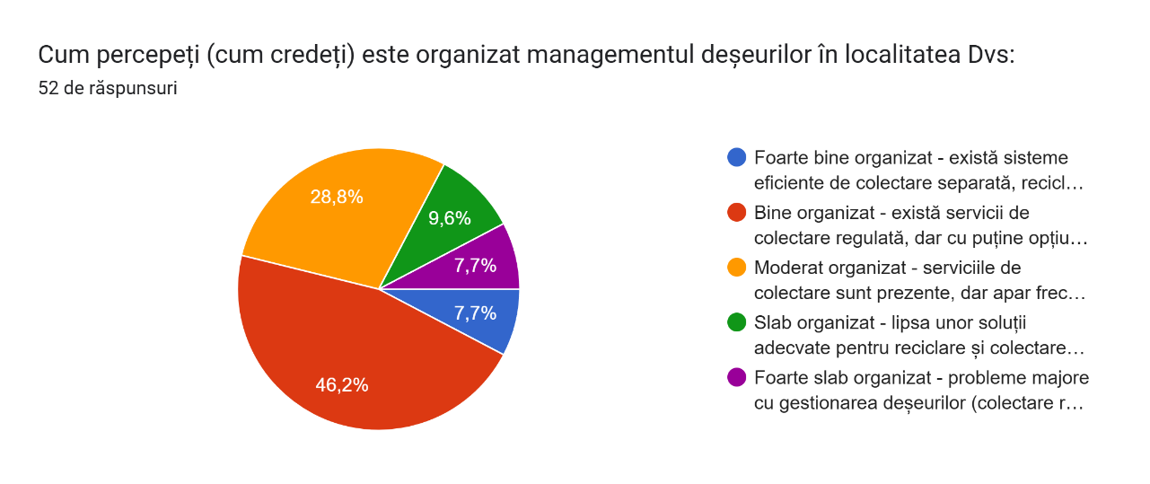

Suplimentar, în Anexa nr.4 la PLGD se prezintă rezultatele chestionării online privind evaluare percepție și grad de mulțumire a populației cu privire la gestionarea deșeurilor în or. Ocnița. Datele analizate confirmă că doar 1/4 din respondenți au apreciat serviciul de salubrizare bine organizat.

Pe de altă parte, respondenții au confirmat că sunt foarte bine și bine informați cu referire la gestionarea deșeurilor în localitate (62% sunt foarte bine și bine informați).
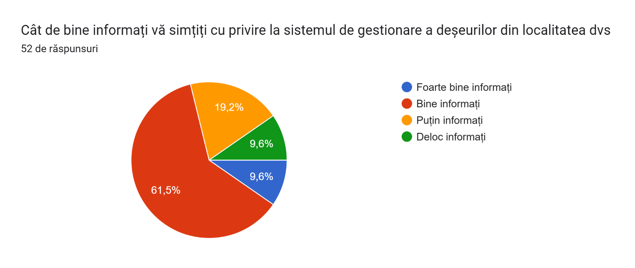
Cu privire la problemele existente în privința colectării deșeurilor, 62% din respondenți consideră că cea mai mare problemă este lipsa infrastructurii de colectare separată a deșeurilor.
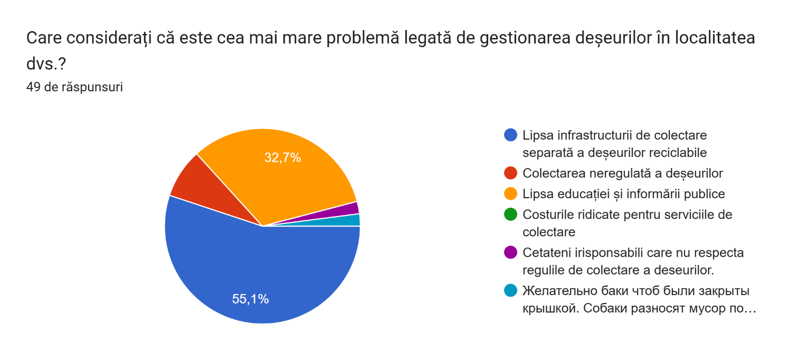

2.7. Finanțare și buget
După cum s-a descris în prezentul capitol, până la ziua de azi, Primăria or. Ocnița a stabilit și calculat Tariful colectare deșeuri 2 lei lunar sau de 24 lei anual/persoană, prevăzută în Codul fiscal, iar taxa salubrizare de 240 lei anual pentru persoane juridice și agenți economici.
Pentru comparație, în mun. Ungheni este stabilit tarif de colectare deșeuri de 32 lei/gospodărie lunar sau 384 lei anual, iar taxa de salubrizare este de 120 lei per persoană anual. Pe de altă parte, în or. Nisporeni, tariful de salubrizare este de 23 lei/persoană/lunar sau de 276 lei/anual/persoană, iar taxa de salubrizare este de 48 lei per persoană anual.
În dependență de activitățile planificate și necesitățile identificate în or. Ocnița, o soluție aplicabilă în termen scurt ar fi stabilirea taxei/tarifului salubrizare în baza H.G. nr.881/2022 pentru aprobarea Metodologiei privind calcularea tarifelor la unele servicii publice de gestionare a deșeurilor municipale.
Suplimentar la taxa de salubrizare, APL ar putea poate obține resurse financiare suplimentare din comercializarea deșeurilor reciclabile colectate, în cazul în care ar începe colectarea separată a deșeurilor reciclabile.

Capitolul 3. PLANIFICAREA GESTIONĂRII DEȘEURILOR
În baza analizei situației curente din or. Ocnița în capitolul 3 se prezintă și elabora și Planul de acțiuni stabilit în Anexa nr.1 , parte a PLGD. Obiectivele generale privind gestionarea deșeurilor parte a PLGD pentru or. Ocnița sunt stabilite pe baza obiectivelor prevăzute în PNGD:

- Obiectivul general 1. Dezvoltarea în Republica Moldova a unui sistem durabil de gestionare a deșeurilor, în vederea asigurării unui mediu sănătos și sigur pentru cetățeni
- Obiectivul general 2. Reducerea cantității de deșeuri generate, creșterea cu până la 40-60 % a ratei de recuperare și reciclare a produselor supuse regimului de responsabilitate extinsă a producătorului și sporirea nivelului de conștientizare privind importanța gestionării deșeurilor până în anul 2027
- Obiectivul general 3. Dezvoltarea infrastructurii și serviciilor necesare pentru gestionarea deșeurilor în cadrul unui sistem integrat, având ca scop prevenirea poluării mediului, reducerea cantităților de deșeuri depozitate și creșterea ratei de reciclare
La fel conform PNGD, direcțiile prioritare/măsurile privind gestionarea,
Deșeurilor municipale includ:
- îmbunătățirea cadrului normativ și instituțional în domeniul gestionării deșeurilor municipale, prin crearea asociațiilor autorităților administrației publice locale la nivel regional/operatorilor regionali;
- promovarea și implementarea sistemelor de colectare selectivă în toate localitățile urbane și în cele rurale unde este fezabil, atât în sectorul casnic, cât și în cel de producție, precum și a facilităților de sortare, compostare și reciclare;
- îmbunătățirea sistemului de transportare a deșeurilor și dezvoltarea stațiilor de transfer (3-6 stații per regiune);
- colectarea separată, pregătirea pentru reutilizare sau, după caz, tratarea corespunzătoare a deșeurilor voluminoase;
- utilizarea în scopuri energetice a deșeurilor și aplicarea conceptului waste-to-energy;

Deșeurilor biodegradabile (deșeuri vegetale colectate din parcuri, grădini, deșeuri alimentare/bucătărie etc.) includ:
- reducerea cantității depozitate de deșeuri biodegradabile municipale cu 15% din cantitatea totală de deșeuri municipale generate, prin dezvoltarea sistemului de colectare a deșeurilor biodegradabile la sursă pentru rezidenți și alte entități;
- implementarea colectării selective a deșeurilor alimentare/bucătărie și dezvoltarea capacităților pentru tratarea separată a deșeurilor alimentare/ bucătărie;
- încurajarea valorificării prin procedee aerobe și anaerobe și construirea capacităților de compostare și fermentare a deșeurilor, cel puțin câte una per raion;
- încurajarea producerii biogazului și utilizarea acestuia în scopul generării energiei electrice și termice.
Altor fluxuri de deșeuri includ:
- pentru ambalaje și deșeuri de ambalaje, implementarea măsurilor de prevenire a generării deșeurilor de ambalaje și de creștere a gradului de reutilizare a ambalajelor cu 20 % față de anul 2020;
- pentru deșeuri de echipamente electrice și electronice, creșterea ratei de colectare separată a DEEE de la 35% în 2025 până la 45 % în anul 2027 prin intermediul producătorilor individuali și al sistemelor colective, conform Hotărârii Guvernului nr.212/2018 pentru aprobarea Regulamentului privind deșeurile de echipamente electrice și electronice; sensibilizarea opiniei publice cu privire la aspectele ce țin de colectarea selectivă a deșeurilor de echipamente electrice și electronice și beneficiile acestora.
- pentru deșeuri de baterii și acumulatori, asigurarea colectării și valorificării bateriilor și acumulatorilor uzate de la utilizatori/populație prin intermediului producătorilor individuali și a sistemelor colective, conform Hotărârii Guvernului nr. 586/2020 pentru aprobarea Regulamentului privind gestionarea bateriilor și acumulatorilor și deșeurilor de baterii și acumulatori.
- pentru uleiuri uzate, organizarea campaniei anuale de sensibilizare a publicului pentru grupuri-țintă separate (proprietari și utilizatori de vehicule, întreprinderi de reparații și întreținere tehnică a vehiculelor), menite să informeze despre consecințele negative ale utilizării ilegale a uleiurilor uzate pentru mediu și sănătate publică și asupra posibilității de gestionare adecvată a uleiurilor uzate.
- pentru vehicule scoase din uz (VSU), asigurarea posibilității ca ultimul deținător al vehiculului să îl poată preda gratuit unei unități de colectare/valorificare, elaborarea mecanismului de eliberare a certificatelor de dezasamblare a VSU.
- pentru deșeuri periculoase, asigurarea colectării deșeurilor periculoase separat de cele non-periculoase; crearea condițiilor pentru colectarea separată, tratarea (inclusiv pregătirea pentru reutilizare și reciclare a deșeurilor periculoase, etc.
- pentru anvelope uzate, asigurarea unei rețele de colectare a anvelopelor uzate prin intermediul centrelor de deservire tehnică a automobilelor, centrelor comerciale, parcărilor etc.
- pentru deșeuri din construcție și demolări, implementarea acțiunilor de prevenire a generării deșeurilor din construcții și demolări, stabilirea cerințelor minime de sortare a deșeurilor pentru șantierele mari de construcții și obiective pentru reciclarea deșeurilor din construcții și demolări, etc.
- pentru nămol (nămol fecal și nămol industrial), tratarea și gestionarea nămolului rezultat de la procesele de epurare/preepurare a apelor uzate în conformitate cu prevederile pentru aprobarea Regulamentului privind cerințele de colectare, epurare și deversare a apelor uzate în sistemul de canalizare și/sau în emisare pentru localitățile urbane și rurale, aprobat prin Hotărârea Guvernului nr. 950/2013 și încurajarea producerii biogazului și utilizarea acestuia în scopul generării energiei electrice și termice.

3.1. Proiecții privind gestionarea deșeurilor
În continuare, datele din tabelul nr. 22 prezintă o prognoză privind generarea deșeurilor municipale în or. Ocnița pentru perioada 2025-2030. Pentru prognoza cantității de deșeuri municipale generate, conform PNGD se estimează că rata generare deșeuri municipale va crește cu 1% pe an kg/locuitor/zi.

Tabelul 22
Evoluția principalilor indicatori pentru prognoza deșeurilor municipale în perioada 2026-2030
 | 2025 | 2026 | 2027 | 2028 | 2029 | 2030
Numărul populației | 6100 | 6.000 | 5.800 | 5.700 | 5.600 | 5.500
Rata de generare pe cap de locuitor, kg/locuitor/zi | 1 | 1,01 | 1,02 | 1,03 | 1,04 | 1,05
Prognoza generării DMS (kg) per an | 2.226.500 | 2.211.900 | 2.049.840 | 2.142.915 | 2.125.760 | 2.107.875
Prognoza generării DMS (tone) per an | 2.226 | 2.112 | 2.050 | 2.143 | 2.125 | 2.108

Prognoza analizată prezintă o creștere a cantității de deșeuri generată în localitate, asta deși se atestă o descreștere a numărului populației. Principalele cauze sunt:
- Locuitorii din or. Ocnița cumpără mai multe produse ambalate și de unică folosință.
- Activitatea economică din localitate se extinde.

3.2. Obiective şi ţinte privind gestionarea deşeurilor.

Obiectivele PLGD or. Ocnița stabilite în corespundere cu PNGD sunt axate pe îmbunătăţirea standardelor de viaţă ale populaţiei şi a standardelor de mediu, având în vedere respectarea și aplicarea prevederilor legislației de mediu și sunt prezentate în tabelul nr.23

Tabelul 23
Obiective stabilite pentru PLGD din or. Ocnița

Obiectiv general 1 | Îmbunătățirea infrastructurii și a serviciilor de gestionare a deșeurilor
Obiective specifice | Acest obiectiv urmărește dezvoltarea și optimizarea infrastructurii necesare pentru gestionarea eficientă a deșeurilor în or. Ocnița.  - (OS 1.1) Elaborarea și actualizarea documentelor de reglementare locală, pentru instituirea unui cadru coerent care sprijină funcționarea eficientă a serviciilor de salubrizare.  - (OS 1.2) Consolidarea capacităților instituționale și organizatorice, prin formarea personalului și îmbunătățirea structurilor administrative responsabile de gestionarea deșeurilor.  - (OS 1.3) Identificarea și valorificarea resurselor financiare necesare, prin alocarea eficientă a fondurilor și atragerea de finanțări externe pentru proiectele de modernizare a infrastructurii de gestionare a deșeurilor
Obiectiv General 2 | Prevenirea și reducerea cantității de deșeuri municipale generate și eliminate prin depozitare
Acest obiectiv se concentrează pe diminuarea cantității de deșeuri produse și a celor eliminate prin depozitare, promovând practici sustenabile.
- (OS 2.1) Prevenirea și reducerea cantității de deșeuri eliminate prin depozitare cu cel puțin 30% până în anul 2029, prin măsuri de reducere la sursă, reutilizare și reciclare, inclusiv reducerea cu minimum 15% a cantității de deșeuri biodegradabile depozitate până în 2027.
- (OS 2.2) Sporirea gradului de informare și sensibilizare a publicului, prin campanii educaționale și de conștientizare, care să încurajeze comportamente responsabile privind deșeurile.
- (OS 2.3) Promovarea achizițiilor publice verzi și a serviciilor locale de reparație, reutilizare și reciclare, pentru stimularea economiei circulare la nivel local.
Obiectiv General 3 | Dezvoltarea serviciului de gestionare a deșeurilor municipale și a altor fluxuri de deșeuri
Obiective specifice | Acest obiectiv vizează extinderea și îmbunătățirea serviciilor de gestionare a deșeurilor, în conformitate cu principiile colectării separate și cu cerințele regionale.  - (OS 3.1) Implementarea colectării separate pe trei fracții principale — plastic/metal, sticlă și deșeuri organice — pentru creșterea ratei de reciclare și reducerea volumului de deșeuri depozitate.  - (OS 3.2) Îmbunătățirea gestionării deșeurilor reciclabile prin amenajarea unui spațiu de depozitare temporară dotat cu echipamente adecvate (presă de balotat etc.) și instruirea personalului, asigurând astfel un proces eficient și sigur de gestionare a deșeurilor reciclabile  - (OS 3.3) Capacitarea operatorului municipal prin achiziția de echipamente (autospecială de colectare, cântar) și cooperarea cu operatori autorizați/sisteme REP pentru dezvoltarea serviciilor complementare de gestionare.
Obiectiv General 4 | Contribuția locală la prevenirea și reducerea poluării și implementarea Sistemului de Management Integrat al Deșeurilor (SMID) la nivel regional (RMD 8)
Obiective specifice | Acest obiectiv are ca scop participarea activă a or. Ocnița la eforturile regionale de reducere a poluării și implementare a SMID, în concordanță cu Programul Național de Gestionare a Deșeurilor și Planul regional RMD 8.  - OS 4.1. Ecologizarea localității prin gestionarea conformă a depozitului de deșeuri și a gunoiștilor neautorizate, inclusiv identificarea și eliminarea depozitelor neautorizate, restaurarea zonelor afectate și prevenirea poluării.  - OS 4.2. Organizarea controlului contravențiilor în domeniul gestionării deșeurilor, asigurând respectarea legislației și a normelor locale, prin monitorizarea și sancționarea abaterilor.  - OS 4.3. Alinierea serviciului local de gestionare a deșeurilor la sistemul regional integrat (RMD 8).

Pentru a implementa acțiunile PLGD în or. Ocnița este important de identificat corect responsabilii/partenerii implicați în realizarea activităților propuse. În acest sens, tabelul nr.24 prezintă o listă de responsabili/parteneri propuși pentru implementarea cu succes a PLGD.

Tabelul 24
Responsabili/parteneri în implementarea Planului PLGD or.Ocnița

Nr. | Grup țintă | Informare  /conștientizare | Colectare separată | Colectare mixtă | Transportare | Sortare | Reutilizare | Reciclare | Eliminare prin depozitare
1 | APL or. Ocnița | + | + |  |  |  |  |  | +
2 | Operatori de salubritate |  |  | + | + |  |  |  | +
3 | Sectorul privat |  | + |  |  | + | + | +
4 | REP | + | + |  |  |  |  | +
5 | Populația |  | + |  |  | + | +
6 | Societatea civilă | + |  |  |  |  | +
7 | Liceu/gradinita, casa de cultura...
În continuare, reieșind din rezultatele evaluării nivelului actual de conștientizare a populației, prezentate în pct.2.6 din prezentul PLGD, în tabelul 25 sunt prognozate noi rezultate pentru nivelul de conștientizare, reieșind din activitățile planificate pentru perioada 2025-2029. Pe parcursul implementării acestui program, APL/GL vor efectua evaluări repetate a nivelului de conștientizare pentru a determina eficacitatea activităților realizate.
Tabelul 25
Nivel de conștientizare planificat a fi atins prin implementarea Planului PLGD or. Ocnița
Nr. | Domeniu | Nivel curent de cunoaștere actual  (1-foarte scăzut,2- scăzut, 3-mediu, 4-înalt, 5 excelent) | Nivel de conștientizare planificat  (1-foarte scăzut, 2- scăzut, 3-mediu,4-înalt, 5-excelent) | Observații
1 | Impactul managementului defectuos al deșeurilor asupra mediului | 3 | 4
2 | Impactul social rezultat din management defectuos al deșeurilor | 3 | 4
3 | Impactul economic rezultat din management defectuos al deșeurilor | 2 | 4
4 | Impactul transportării deșeurilor la gropile de gunoi | 3 | 4
5 | Nivel de cunoaștere Ierarhia Deșeurilor | 1 | 4
6 | Beneficiile reducerii și reutilizării deșeurilor | 2 | 4
7 | Beneficiile sortării deșeurilor | 3 | 5
8 | Beneficiile recuperării deșeurilor | 2 | 4

Capitolul 4. OPȚIUNI ȘI BUGET NECESARE PENTRU GESTIONARE DEȘEURI
Planul de acțiuni elaborat și prezentat în Capitolul 3 prezintă o serie de măsuri minim necesare și real de a fi implementate ținând cont de faptul că în or. Ocnița este furnizat serviciul de colectare deșeuri de către ÎM Ocnița.
Un alt aspect important Planul de acțiuni trebuie să determine crearea unui sistem integrat și durabil de gestionare deșeuri în or.Ocnița prin colectarea separată a deșeurilor, inclusiv accesibil din punct de vedere economic, acceptabil din punct de vedere social și eficient din punct de vedere ecologic.
Pentru a identifica cea mai acceptabilă din punct de vedere economic, social și de mediu opțiune, în capitolul 4 sunt analizate opțiunile potrivite pentru organizarea gestionării deșeurilor în or. Ocnița și costuri estimative pentru implementarea acestora.

4.1. Analiza opțiuni de gestionare deșeuri

Ținând cont de principiile care stau la baza activităților de gestionare deșeuri (subsecțiunea 1.2) și etapele unui SMID, au fost analizate următoarele opțiuni pentru gestionarea deșeurilor:

Etapele SIGD | Opțiuni analizate pentru or. Ocnița
Prevenirea deșeurilor | - Reducerea consumului de ambalaje/produse din plastic de unică folosință, promovarea alternativelor reutilizabile.  - Susținerea inițiativelor de creare a Centrelor de repararea / recondiționarea bunurilor în scopul refolosirii acestora (de tip second hand shops), promovarea antreprenorialului local.  - Organizarea campaniilor de sensibilizare ”Renunță la Plasticul de unică folosință” axate pe identificarea produselor sau articolelor de unică folosință sau greu reciclabile cu promovarea alternativelor acestora.  - Organizarea în școli a Atelierelor cu genericul ”Zero Deșeuri”, etc.
Colectarea deșeurilor | Opțiunea 1.Puncte de colectare / Recipient din plastic de 1.1 m³ și container de metal de 2-4 m³  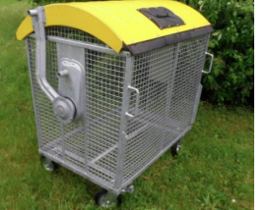  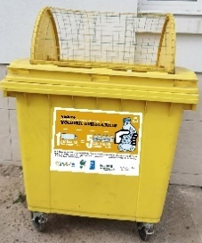  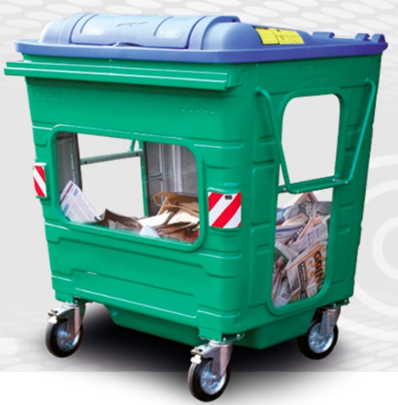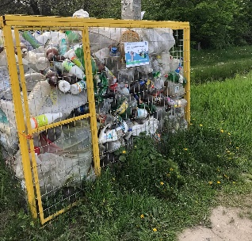  Opțiunea 2.  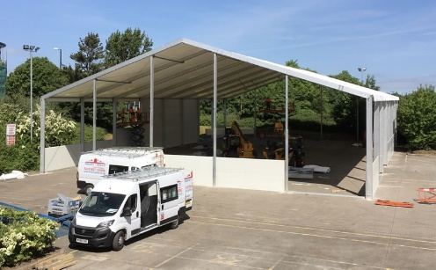  Centre de colectare sub formă de spațiu special amenajat cu 1-2 containere de mari dimensiuni, poster informativ, gard, acoperiș) unde se acceptă deșeuri reciclabile (ex. hârtie/carton, plastic, sticlă, DEEE-uri). Astfel de centru ar putea favoriza și crearea cel puțin a unui loc de muncă și a unui centre de reparație a deșeurilor acumulate dar care mai pot fi reutilizate.
  Avantaje | Dezavantaje
  - Potrivit pentru sistemul “puncte de colectare”;  - Costuri de operare mai mici;  - Timp de descărcare/servire mai scurt;  - Potrivit pentru sistemele de încărcare automată;  - Sustenabil pentru promovarea colectării separate a deșeurilor reciclabile;  - Aplicabil pentru Republica Moldova. | - Nu este potrivit pentru sistemul “din poartă în poartă”;  - Punctul de colectare trebuie echipat cu o platformă din beton pentru a permite manevrarea recipientelor în timpul deservirii;  - Tendința de a fi umplute cu deșeuri verzi, voluminoase și de construcții și demolări, etc.
Sortarea deșeurilor reciclabile | 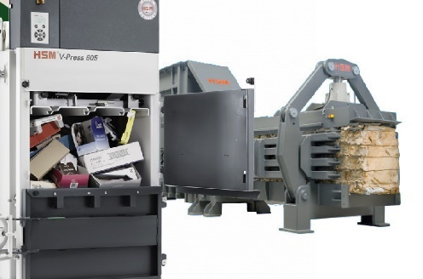  Pentru Centrul/spațiul de colectare separată și depozitare a deșeurilor reciclabile (plastic, hîrtie/carton) este analizată opțiunea de a achiziționa și o presa de balotat deșeuri Aceste prese de balotat pot reduce volumul deșeurilor cu până la 95%, ceea ce permite economisirea spațiului valoros care altfel ar fi fost ocupat de deșeuri. Gestionarea acestor prese nu este complicată deoarece sunt echipate cu sisteme de ghidare care minimizează revenirea elastică a materialului și asigură o evacuare ușoară a balotului. Ca rezultat vor putea fi ușor utilizate la nivel local. Important, deșeurile balotate pot fi vândute companiilor specializate în reciclare, obținându-se astfel un venit important. De exemplu, există companii care plătesc pentru balotarea cartoanelor sau a recipientelor din polietilentereftalat (PET) compactate sub formă de baloți.  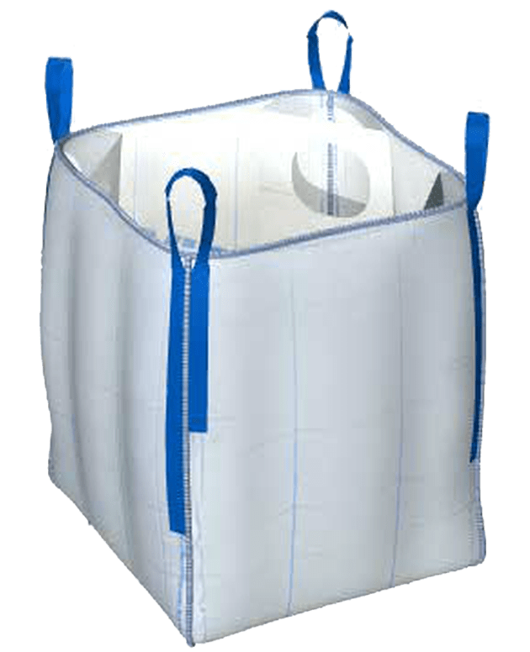  Util în procesul de sortare este dotarea spațiului cu saci mari (big bags) pentru depozitarea temporară a reciclabilelor până la balotare. Marimea potrivită ar fi de 110 cmx110 cm (2,42 m³)
Tratarea deșeurilor prin compostare | 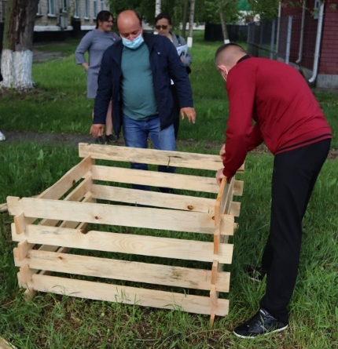  Compostarea în gospodărie reprezintă o opțiune practică și nu costisitoare pentru a reduce cantitatea deșeurilor organice depozitate la gunoiștea din sat. Prin aplicarea acestei metode de tratare, gospodăriile pot transforma individual deșeurile organice în îngrășământ de calitate pentru solul din grădină/sere. Cel mai important, dacă gospodăriile din sat vor practica compostarea, peste 30 % din total deșeuri generate nu vor necesita transportare la gunoiști, nu vor prezenta risc de poluare în special cu gaz metan și nici risc de contaminare sol și apă din comunitate. Pentru această opțiune se vor precauta mai multe modele de lăzi de compost care pot fi achiziționate de APL, produse de gospodării, sau achiziționate din contul proiectelor implementate.  Pentru a extinde activitatea de compostare la nivel local, inclusiv prin implicarea agenților economici cu activitate agricolă se va precauta posibilitatea de a implementa în localitate proiect de compostare în brazdă a deșeurilor animaliere/vegetale. Pentru a implementa un astfel de proiect în localitate ar fi binevenit un parteneriat APL/ONG/Agenți economici respectiv identificarea terenului necesar pentru compostare și achiziția unui tocător de crengi, a utilajului de întors brazde cu tambur rulare/derulare, încărcător frontal și mașină de împrăștiat compost și gunoi de grajd.  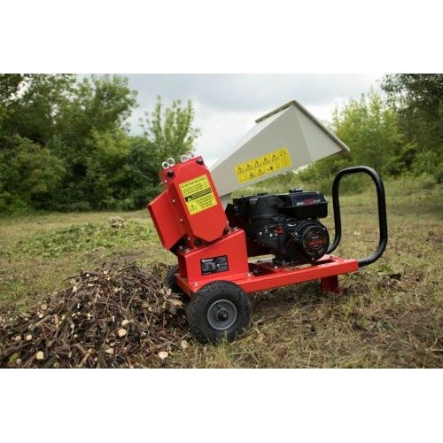  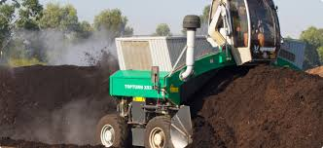
Eliminarea deșeurilor la depozitul de deșeuri. | Ținând cont de problema gunoiștii din localitate a fost analizată și opțiunea de a achiziționa și instala sistem de supraveghere video gunoiște pentru a monitoriza depozitarea ilegala a deșeurilor în localitate și aplicarea sancțiunilor.

4.2. Selectarea opțiunilor potrivite gestionare deșeuri
Luând în considerație situația actuală de gestionare a deșeurilor municipale solide în or. Ocnița, inclusiv perspectiva dezvoltării regionale în sector, prin prezentul PLGD s-au identificat și propus spre analiză 2 Opțiuni în ceea ce privește organizarea gestionării deșeurilor.
Opțiunea 1 presupunere organizarea condițiilor minime pentru colectare separată a deșeurilor din plastic și promovarea compostării la nivel de gospodării. Prin implementarea acestei opțiuni, orașul Ocnița asigură conformarea parțială la cerințele PNGD, până la integrarea deplină în sistemul regional de gestionare a deșeurilor (RMD 8).
Opțiunea 2 este aliniată la obiectivele PNGD 2023–2030 și la procesul de regionalizare a serviciilor de salubrizare la nivelul Regiunii de Management al Deșeurilor nr. 8. Modelul propus prevede organizarea unui sistem integrat de gestionare a deșeurilor municipale bazat pe principiile economiei circulare și ierarhiei deșeurilor (colectarea deșeurilor pe mai multe fracții (hîrtie/carton, plastic/metal și sticlă) și opțional se vor colecta separat deșeurile textile, DEEE-urile și DBA.)). Prin aplicarea acestei opțiuni, orașul Ocnița contribuie activ la implementarea Sistemului de Management Integrat al Deșeurilor (SMID) și la atingerea țintelor de reducere a deșeurilor biodegradabile și a celor eliminate prin depozitare, stabilite la nivel național
Pentru ambele opțiuni este recomandată alocarea unui spațiu pentru depozitarea temporară a deșeurilor reciclabile cu posibilitatea de balotare a acestor deșeuri și comercializarea către producătorii de produse supuse REP prin intermediul SC din care aceștia fac parte sau către operatori autorizați de Agenția de Mediu pentru colectare și tratare deșeuri.

În tabelul nr.26 și tabelul nr.27 se prezintă componentele de bază ale acestor două opțiuni.

Tabelul 26
Opțiunea 1 pentru gestionarea deșeurilor în or. Ocnița
Element al sistemului | Mod de organizare | Echipament, procese | Acțiuni necesare
Colectarea deșeurilor reciclabile | Amenajare spațiu pentru depozitare temporară doar a deșeurilor din plastic (fără sortare/balotare)  Colectare 1 dată la 2 săptămâni a deșeurilor din plastic acumulate în tomberoane galbene de 1.1 m³ și în plase de metal. | - Contract cu operator autorizat pentru achiziție deșeuri din plastic. | - Amenajare 10 platforme pentru colectarea separată a deșeurilor din plastic, instalate pe teritoriul APL ( ex.Gimnaziu, Grădiniță, magazine și Casei de cultură.  - Stabilirea unui contract/ memorandum cu reciclator/operator autorizat REP care colectează deșeurile din plastic acumulate în depozitul/spațiul alocat pentru colectare temporară. În contract trebuie specificate condițiile de colectare a reciclabililor, obligațiile APL Ocnița, obligațiile operatorului, echipamentul folosit pentru colectare, timpul și ruta de colectare.  - Adunări cu populația pe sectoare pentru promovarea colectării selective a deșeurilor.  Producerea și distribuirea fișei de informare privind condițiile de colectare a deșeurilor către toate gospodăriile din APL Ocnița.  - Adunări/discuții cu agenții economici din localitate care dețin magazine (total 10 la număr din care 3 comercializează electronice și electrocasnice și 7 produse alimentare) pentru a explica și solicita implicarea acestora în colectarea separată a reciclabilelor și transportarea la spațiul pentru depozitare temporară.
Sortarea deșeurilor reciclabile | Sortarea detaliată a reciclabililor și recuperarea materialelor reciclabile se realizează de operator autorizat reciclare/sistem colectiv REP cu care APL are contract. |  | Stabilirea unui mod de monitorizare și raportare de către operator/SC autorizat REP a cantităților de reciclabile colectate și reciclate. Informația dată este necesară pentru măsurarea gradului de colectare separată și reciclare a deșeurilor reciclabile și stabilirea acțiunilor necesare pentru îmbunătățirea sistemului de colectare a acestora.
Compostarea | Promovarea compostării în gospodării prin furnizarea de informații/ghiduri/ateliere practice.  Dotarea la prima etapă a cel puțin 20 gospodării din localitate cu lăzi de compost. | - Folosirea a 20 de instalații de compostare în gospodării.  Gospodăriile cu instalații de compostare vor servi ca exemplu pentru ca alți gospodari interesați să poată prelua și realiza compostarea, în mod similar, pe cont propriu. | - Editarea/publicarea unui îndrumar practic pentru modul de organizare a compostării descentralizate în gospodării.  - Adunări cu populația pe sectoare pentru promovarea modului de compostare în gospodării.  - Producerea și distribuirea unei fișe informaționale pentru gospodării care să promoveze organizarea compostării în gospodării.
Depozitarea/ eliminarea deșeurilor nereciclabile | Depozitarea la gunoiștea existentă. | - Folosirea gunoiștii actuale din localitate.  - Acoperirea regulată cu pământ a deșeurilor depozitate.  - Îngrădirea gunoiștii.  - Instalarea unui sistem de supraveghere video la gunoiște. | - Îmbunătățirea drumului de acces către depozitul de deșeuri.  - Stabilirea unui grafic pentru acoperirea regulată cu pământ a deșeurilor depozitate la depozit.  - Achiziție sistem de supraveghere video gunoiște pentru a monitorizarea depozitarea ilegala a deșeurilor în localitate și aplicarea sancțiunilor.

Tabelul 27
Opțiunea 2 pentru gestionarea deșeurilor în or. Ocnița
Element al sistemului | Mod de organizare | Echipament, procese | Acțiuni necesare
Colectarea deșeurilor reciclabile | Amenajare spațiu pentru depozitare temporară a deșeurilor reciclabile (plastic, DEEE-uri, hîrtie și carton)  Colectare 1 dată la 2 săptămâni a deșeurilor din plastic acumulate în tomberoane galbene de 1.1 m³ și în plase de metal. | - Contract cu operator autorizat /SC autorizat REP pentru colectare deșeuri reciclabile (plastic, DEEE-uri, hîrtie și carton). | - Amenajare 10 platforme pentru colectarea separată a deșeurilor din plastic, instalate pe teritoriul APL (ex.Gimnaziu, Grădiniță, magazine și Casei de cultură, blocuri locative, etc.).  - Stabilirea unui contract/ memorandum cu reciclator/operator autorizat REP care colectează reciclabilele din depozitul/spațiul alocat pentru colectare temporară (plastic, DEEE-uri, hîrtie și carton). În contract trebuie specificate condițiile de colectare a reciclabililor, obligațiile APL Ocnița, obligațiile operatorului, echipamentul folosit pentru colectare, timpul și ruta de colectare.  - Adunări cu populația pe sectoare pentru promovarea colectării selective a deșeurilor.  Producerea și distribuirea fișei de informare privind condițiile de colectare a deșeurilor către toate gospodăriile din APL Ocnița.  - Adunări/discuții cu agenții economici din localitate care dețin magazine pentru a explica și solicita implicarea acestora în colectarea separată a reciclabilelor și transportarea la spațiul pentru depozitare temporară.
Sortarea deșeurilor reciclabile | Sortarea și balotarea deșeurilor din plastic și hârtie/carton se va efectua parțial în spațiul amenajat pentru depozitare temporară. | - Loc pentru sortare manuală și balotarea deșeurilor din plastic și hârtie/carton.  - Sortarea și balotarea materialelor reciclabile pe următoarele categorii: carton, hârtie, PET transparent, PET colorat, Polietilenă, alte folii. | - Stabilirea unui mod de monitorizare la nivel local a cantităților de reciclabile colectate și comercializate operatorilor/SC autorizate REP. Informația dată este necesară pentru măsurarea gradului de colectare separată a reciclabilelor la nivel local și stabilirea acțiunilor necesare pentru îmbunătățirea sistemului de colectare a acestora.  - Procurare presă de balotat carton, hârtie, plastic.  - Procurare stivuitor manual pentru manipularea balot reciclabile.  - Amenajare loc de sortare și balotare în incinta spațiului de depozitare temporară.  - Programe de instruire cu privire la sortarea și balotarea materialelor reciclabile.  - Stabilirea unui mod de monitorizare și raportare a cantităților de reciclabile colectate și materiale reciclabile balotate și realizate/vândute reciclatorilor. Informația dată este necesară pentru măsurarea gradului de recuperare a reciclabilelor și stabilirea acțiunilor necesare pentru îmbunătățirea sistemului de colectare a acestora.
Compostarea | Promovarea compostării în gospodării prin furnizarea de informații/ghiduri/ateliere practice. | - Folosirea de instalații de compostare în gospodării.  Gospodăriile cu instalații de compostare vor servi ca exemplu pentru ca alți gospodari interesați să poată prelua și realiza compostarea, în mod similar, pe cont propriu. | - Editarea/publicarea unui îndrumar practic pentru modul de organizare a compostării descentralizate în gospodării.  - Adunări cu populația pe sectoare pentru promovarea modului de compostare în gospodării.  - Producerea și distribuirea unei fișe informaționale pentru gospodării care să promoveze organizarea compostării în gospodării.
Depozitarea/ deșeurilor reciclabile | Depozitarea deșeurilor reciclabile în spațiu amenajat | - - | - Achiziție sistem de supraveghere video gunoiște pentru a monitorizarea depozitarea ilegala a deșeurilor în localitate și aplicarea sancțiunilor.
Pregătirea sistemului de salubrizare a  or.Ocnița pentru transferul deșeurilor la depozitul de deșeuri de la Dondușeni RMD 8 (decizie aprobată de CL) | Transferul deșeurilor reziduale și parțial a deșeurilor reciclabile către depozitul de deșeuri de la Dondușeni | Construcția stației (conform proiectului RMD 8) finanțat de BERD/BEI | Se va realiza conform SF pentru RMD 8 APL Ocnița va asigura suportul administrativ, logistic și de coordonare pe durata construcției și operaționalizării stației(după necesitate)
Depozitarea/ eliminarea deșeurilor reziduale | Etapa I. Depozitarea la gunoiștea existentă (temporar) | Utilizarea gunoiștii actuale din localitate până la darea în exloatare a depozitului regional din RMD 8.  Acoperirea regulată cu material inert (sol) a deșeurilor depozitate.  - Îngrădirea gunoiștii.  - Instalarea unui sistem de supraveghere video la gunoiște. | Îmbunătățirea drumului de acces către depozitul de deșeuri.  Stabilirea unui grafic pentru acoperirea regulată cu pământ a deșeurilor depozitate la depozit.  Achiziție sistem de supraveghere video gunoiște pentru a monitorizarea depozitarea ilegala a deșeurilor în localitate și aplicarea sancțiunilor.
 | Etapa II.  Transferul integral al deșeurilor al depozitul de deșeuri de la Dondușeni din RMD 8 | - Din momentul operaționalizării depozitul de deșeuri de la Dondușeni inițierea lucrărilor de închidere și reabilitare a gunoiștii existente. | - Inițierea lucrărilor de închidere și reabilitare a gunoiștii existente odată cu darea în exploatare a depozitului regional  Organizarea transportului deșeurilor

În baza opțiunilor analizate și descrise în tabelul 26 și tabelul 27, în continuare se prezintă tabelar avantajele și dezavantajele opțiunilor analizate.
Tabelul 28
Evaluarea avantajelor/dezavantajelor pentru opțiunile analizate
Opțiune | Avantaje | Dezavantaje
Opțiunea 1  “Model simplificat de gestionare deșeuri în or. Ocnița” | - Este mai simplu de implementat, deoarece acțiunile implementate vizează doar organizarea colectării separate și comercializării deșeurilor din plastic și promovarea compostării deșeurilor organice. Opțiunea 1 nu necesită achiziție de echipamente specializate și nici crearea unui serviciu de gestionare deșeuri.  - Opțiunea 1 nu implică dezvoltarea unor competențe tehnice specifice pentru personalul antrenat în gestionarea deșeurilor din plastic.  - Opțiunea 1 din punct de vedere economic nu este foarte costisitoare. | - Din lipsa organizării procesului de sortare/balotare, APL riscă să comercializeze deșeurile din plastic la un preț mai redus și respectiv nu deține nici un control asupra procesului de colectare a reciclabililor.  - Există riscul ca operatorul autorizat/SC autorizat REP să întrerupă colectarea deșeurilor din plastic acumulate în spațiul de depozitare temporară, respectiv APL va trebui să precaute soluții urgente să identifice alți operatori.  - Colectarea deșeurilor din plastic se realizează doar la spațiul de depozitare temporară și din total 10 puncte de colectare amplasate pe sectoare și pe teritoriul instituțiilor publice, fără acoperirea populației din sectorul privat (cu case individuale).
Opțiunea 2  „Model complex de gestionare deșeuri în or. Ocnița  deșeurilor în contextul regionalizării (RMD 8) ” | - Aliniată la obiectivele PNGD și procesul de regionalizare a serviciilor de salubrizare.  - Prevede colectare separată pe mai multe fracții de deșeuri reciclabile gestionare corect (plastic, hîrtie/carton, DEEE-uri), respectiv posibilitatea de a crește veniturile din comercializarea acestor deșeuri și reducerea cantității deșeuri eliminate prin depozitare.  - Mai mult controlul asupra procesului de colectare a deșeurilor reciclabile, sortare, balotare.  - Posibilitatea comercializării materialelor reciclabile direct către reciclatori la preț competitiv.  - Asigură integrarea orașului în Sistemul de Management Integrat al Deșeurilor (SMID) din RMD 8 prin conectarea la stația de transfer  - Permite închiderea controlată și reabilitarea gunoiștii locale.  - Contribuie la reducerea poluării, îmbunătățirea calității mediului și creșterea gradului de reciclare. | - Necesită efort mai mare și o perioadă mai lungă de implementare în realizarea activităților planificate, deoarece este necesar de organizat sortarea, balotarea, cântărirea deșeurilor pregătite pentru comercializare.  - Presupune implicarea personalului suplimentar (cca 2 angajați) implicați la colectarea și sortarea/balotarea și evidența reciclabililor.  - Necesită un grad ridicat de cooperare interinstituțională și de informare a populației (instruiri suplimentare pentru angajații implicați în colectare și sortare/balotare).

În concluzie, dacă e să facem o analiză a avantajelor și dezavantajelor opțiunilor de îmbunătățire a gestionării deșeurilor în or. Ocnița, Opțiunea 2 are cele mai însemnate avantaje, respectiv se propune implementarea Opțiunii 2. Totodată, APL poate să implementeze la prima etapă și Opțiunea 1 și pe parcurs să vină cu îmbunătățiri și extinderea activităților implementate prin diversificarea deșeurilor reciclabile colectate separat.

4.3. Estimarea costurilor aferente implementării opțiunii selectate pentru managementul deșeurilor
În continuare, tabelul 29 și tabelul 30 prezintă un calcul estimativ a costurilor necesare pentru implementarea activităților descrise în Opțiunea 1 și Opțiunea 2.
Tabelul 29
Opțiunea 1 - Calcul costuri aferente achiziții necesare de realizat în vederea implementării PLGD or. Ocnița, perioada 2026-2030
Nr. | Echipament | Unități | Cost/ unitate, MDL | Buget, mii MDL | Surse de finanțare
1 | Autospecială | 1 | 1.000.000 | 1.000.000
2 | Tomberon 120l (pentru gospodărie) | 700 | 600 | 420.000
3 | Platformă pentru colectare deșeuri  (+ tomberoane 1,1 m3) | 5 | 70.000 | 350.000
4 | Cântar vehicule | 1 | 300.000 | 300.000
5 | Cîntar reciclabile (pentru baloți) | 1 | 30.000 | 30.000
6 | Sistem de supraveghere video | 1 | 42.500 | 42.500
7 | Conectarea gunoiștii la o sursă de apă | 1 | 100.000 | 100.000
 | Total: |  |  | 2.242.500
 | Contribuție APL
 | Contribuție Finanțatori Externi

Tabelul 30
Opțiunea 2 - Calcul costuri aferente achiziții necesare de realizat în vederea implementării PLGD or. Ocnița, perioada 2026-2030

Nr. | Echipament/lucrări | Unități | Cost/ unitate, MDL | Buget, mii MDL | Surse de finanțare
1 | Autospecială | 1 | 1.000.000 | 1.000.000
2 | Tomberon 120l (per gospodărie) | 700 | 600 | 420.000
3 | Platformă pentru colectare deșeuri  (+ tomberoane 1,1 m3) | 5 | 70.000 | 350.000
4 | Cântar vehicule | 1 | 300.000 | 300.000
5 | Cîntar reciclabile (pentru baloți) | 1 | 30.000 | 30.000
6 | Sistem de supraveghere video | 1 | 42.500 | 42.500
7 | Conectarea gunoiștii la o sursă de apă | 1 | 100.000 | 100.000
8 | Tomberoane colectare sticla 2m3 | 10 | 9.000 | 90.000
9 | Tomberon 120l (pentru reciclabile) | 1000 | 600 | 600.000
10 | Container roll on – 8m3 (sticlă + materiale construcții) | 2 | 20.000 | 40.000
11 | Presă de balotat reciclabile (hârtie, carton, plastic) | 1 | 150.000 | 150.000
12 | Stivuitor manual, manipulare balot reciclabile | 1 | 25.000 | 25.000
13 | Amenajare spațiu sortare și depozitare reciclabile | 1 | 100.000 | 100.000
14 | Amenajare platformă compostare | 1 | 100.000 | 100.000
15 | Aerator | 1 | 200.000 | 200.000
16 | Tocător | 1 | 18.200 | 18.200
17 | Pubelă stradală (coș de gunoi stradal) | 80 | 1.025 | 82.000
18 | Amenajare spațiu sortare reciclabile (m2) | 300 | 500 | 150.000
19 | Îngrădire spațiu de sortare și depozitare deșeuri (gard, poartă) | 1 | 50.000 | 50.000
20 | Panouri informative | 4 | 20.000 | 80.000
 | Total: |  |  | 3.927.700
 | Contribuție APL
 | Contribuție Finanțatori Externi
Costuri aferente implementării PLGD, pentru RMD nr. 8

Nr. | Echipament/lucrări raionul Ocnița,inclusiv or Ocnița | Unități | Cost/ unitate, EUR | Buget, mii EUR | Surse de finanțare
1 | Container de metal 1.1 m³, pentru deșeuri reziduale | 593 | 320EUR | 189,760 EUR | BERD/BEI
2 | Containere 120 l, pentru deșeuri reziduale în zona urbane | 1,760 | 30 | 52,800 | BERD/BEI
3 | Containere 120 l, pentru deșeuri reziduale în zona rurală | 3,011 | 30 | 90,330 | BERD/BEI
4 | Containere 120 l, pentru materiale reciclabile pentru zona rurală | 3,011 | 30 | 90,330 | BERD/BEI
5 | Containere metalice transparente de 1,1 m³, pentru materiale reciclabile (inclusiv sticla) | 705 | 350 | 246,750 | BERD/BEI
6 | Containere roll-on, 9.8 m³, for C&D | 4 | 3,400 | 13,600 | BERD/BEI
7 | Camioane de compactare, 16 m³ | 1 | 130,000 | 130,000 | BERD/BEI
8 | Camioane de compactare, 10 m³ | 2 | 92,000 | 184,000 | BERD/BEI
9 | Automobile pentru supraveghetori | 1 | 16,000 | 16,000 | BERD/BEI
10 | Plăci de beton pentru containere la punctele de colectare | 1,226 | 160 | 196,160 | BERD/BEI
2 | Închiderea gropii de gunoi din raionul Ocnița | 1 | 894,000 EUR | 894,000 EUR | BERD/BEI
 | Total |  |  | 2,103,730 EUR* | BERD/BEI
 | Contribuție Finanțatori Externi |  |  | 2,103,730 EUR* | BERD/BEI

*Suma calculată pentru acțiunile 1 și 2, sunt stabilite conform estimărilor din Studiul de Fezabilitate. Aceste acțiuni se vor realiza odată cu implementarea proiectului în RMD 8.

Conform datelor analizate în tabelul nr.29 și tabelul nr.30, bugetul total pentru Opțiunea 1 este de 2.242.500 lei, iar pentru Opțiunea 2 – 3.927.700 lei. Evident aceste costuri la prima etapă sunt estimative, inclusiv pot fi reduse sau majorate pe parcurs în dependență de necesitățile de amenajare/reparație a spațiului pentru depozitare temporară, prețul la echipamente. Totodată urmează de analizat și sursele de finanțare, care din costuri vor fi acoperite de APL și care din contul finanțatorilor externi. După cum s-a menționat în primul capitol din PLGD, or. Ocnița nu are experiență în aplicare la proiecte pentru finanțarea activităților/infrastructurii în domeniul de management deșeuri.

În concluzie,
dacă facem o analiză a avantajelor și dezavantajelor opțiunilor de îmbunătățire a gestionării deșeurilor în or. Ocnița, inclusiv costurile aferente acestui proces, s-a decis că Opțiunea 2 are cele mai însemnate avantaje și respectiv se propune implementarea acesteia. Planul de acțiuni detaliat pentru Opțiunea 2 se prezintă în Anexa nr.1
Odată cu implementarea proiectului regional de management deșeuri, nemijlocit darea în exploatare a depozitului regional pentru RMD 8, acest PLGD va fi revizuit și actualizat, ținând cont de construcția depozitului de deșeuri în or. Dondușeni, dotarea cu tomberoane și platforme suplimentare pentru colectarea deșeurilor.

Acest program va oferi și o ghidare pentru APL în vederea elaborării unor propuneri de proiect argumentate și adaptate necesităților locale.

Anexa nr. 1. La Programul local de gestionare deșeuri or. Ocnița, raionul Ocnița

Planul de acțiuni pentru perioada 2026 – 2030
În continuare, , se prezintă Planul de acțiuni parte a prezentului PLGD propus spre implementare în or. Ocnița pentru perioada 2026-2030, reieșind din situația actuală în localitate, nivelul de conformitate legislativă, provocările existente, nivelul de informare a populației, etc.

Plan de acțiuni pentru realizarea PLGD or. Ocnița
Obiectiv general, obiectiv specific, acțiuni | Ținte | Responsabil  executare | Parteneri | Termen | Costuri |  | Indicatori de monitorizare
 |  |  |  |  | Total (lei) | Din buget APL | Indicatori de monitorizare
OG 1. Dezvoltarea unui sistem durabil de gestionare a deșeurilor, în vederea asigurării unui mediu sănătos și sigur pentru cetățeni din or. Ocnița
OS 1.1. Elaborarea și îmbunătățirea actelor necesare pentru dezvoltarea serviciului de gestionare deșeurilor
1.1.1. Elaborarea și aprobarea PLGD or.Ocnița în vederea implementării SMID | Finalizarea și aprobarea PLGD până la sfârșitul semesttrului I, anul 2026 | APL |  | 2026 | 5000 | Bugetul local | PLGD elaborat și aprobat.  Regulament salubrizare revizuit și publicat.
1.1.2. Revizuirea Regulamentului de salubrizare conform PLGD. | Actualizarea Regulamentului de salubrizare aliniat cu obiectivele și măsurile prevăzute în PLGD, până la sfârșitul anului 2026. | APL |  | 2026 | 5000 | Bugetul local | Regulament salubrizare actualizat și aprobat
OS 1.2.Consolidarea capacităților instituționale și organizatorice privind implementarea PLGD
1.2.1.Organizare/participare la instruiri pentru personalul implicat în gestionarea deșeurilor la nivel local (ex. gestionare deșeuri, scriere proiecte, campanii de comunicare, etc). | Instruirea a cel puțin 80% din personalul implicat în gestionarea deșeurilor până la sfârșitul anului 2025.  Organizarea și participarea la minimum 2 sesiuni de instruire anual pentru personalul responsabil de gestionarea deșeurilor, acoperind teme precum gestionarea deșeurilor, scrierea de proiecte și campanii de comunicare. |  |  | 2026-2030 | 50 000 | Bugetul local | Numărul de angajați instruiți în domeniu.  Număr parteneriate create. Baza de date elaborată pentru evidența deșeurilor colectate și eliminate
1.2.2. Implementarea unui sistem de calcul și evidență a datelor despre deșeurile generate, colectate și eliminate din localitate | Implementarea unui sistem de monitorizare a deșeurilor până la sfârșitul anului 2026 (baza de date Excel) | APL | E-Circular | 2026 | 10000 | Bugetul local | Sistem de colectare, evidență și raportare date privind deșeurile organizat și gestionat de APL
OS 1.3.Identificarea resurselor necesare pentru implementarea PLGD or. Ocnița
1.3.1.Recalcularea tarifului lunar conform Metodologiei de calcul a tarifelor | Utilizarea Metodologiei de calcul tarife pentru a recalcula costurile aferente gestionării deșeurilor.  Aprobarea prin Decizia CL a unui nou cuantum pentru taxa de salubrizare | APL |  | 2026-2030 | - | Bugetul local | Tarif actualizat  Creșterea veniturilor din tariful de gestionare a deșeurilor (% față de anul precedent).
1.3.2.Identificarea organizațiilor finanțatoare și aplicarea la proiecte în domeniul gestionării deșeurilor și implementării PLGD. | Identificarea a minimum 5 organizații finanțatoare relevante pentru proiecte de gestionare a deșeurilor și implementarea PLGD până în 2030.  Depunerea a cel puțin 3 cereri de finanțare/an pentru proiecte legate de gestionarea deșeurilor și implementarea PLGD.  Implementarea a cel puțin 2 proiecte finanțate până în 2030. | APL |  | 2026-2030 | 50000 | Bugetul local/surse externe de finanțare | Numărul de proiecte elaborate și aplicate.  Numărul de proiecte implementate în localitate.
OG 2. Prevenirea și reducerea cantității de deșeuri municipale generate și eliminate prin depozitare

2.1.Prevenirea/Reducerea cantității de deșeuri eliminate prin depozitare cu 30 % până în anul 2030
2.1.1.Promovarea la nivel local a practicilor de compostare. | Organizarea a minimum 2 sesiuni de instruire/an privind compostarea pentru gospodării și instituții locale.  Implementarea a cel puțin 1 proiect pilot de compostare comunitară. | APL | ONG-uri  Instituții de învățământ | 2026-2030 | 10000 | Bugetul local | Numărul de gospodării care adoptă practici de compostare  % reducere cantitate deșeuri eliminate prin depozitare
2.1.2. Reducerea consumului de produse din plastic de unică folosință, promovarea alternativelor reutilizabile. | Elaborarea și aprobarea unui Plan de acțiuni pentru reducerea consumului de plastic de unică folosință în instituțiile publice locale până în 2026.  Reducerea utilizării plasticului de unică folosință în toate instituțiile publice locale cu minimum 50% până în 2029. | APL | ONG-uri  Instituții de invatamant  Instituții publice | 2026-2030 | 5000 | Bugetul local | Planul de acțiuni elaborat și aprobat prin decizia Consiliului local  Achiziții verzi Creșterea utilizării alternativelor reutilizabile (număr de produse achiziționate sau folosite).
2.1.3.Organizarea colectării separate a deşeurilor biodegradabile provenite din parcuri şi grădini pentru a fi compostate pe platforme individuale de compostare. | Scăderea cantității de deșeuri biodegradabile trimise către depozite de gunoi | APL | Serviciul de salubrizare | 2026-2030 | 100000 | Bugetul local | Cantitatea totală de deșeuri biodegradabile colectate separat (tone/an)
2.1.4.Organizarea campaniilor locale anuale pentru colectarea DEEE si DBA de la gospodării | Organizarea a minimum 2 campanii/an pentru colectarea DEEE (Deșeuri de Echipamente Electrice și Electronice) și DBA (Deșeuri de Baterii și Acumulatori) de la gospodării. | APL | ONG-uri  Instituții de învățământ  Instituții publice  Sisteme REP | 2026-2030 | 10000 | Bugetul local | Numărul de campanii de colectare organizate (bucăți/an).  Numărul de gospodării participante la campanii.  Cantitatea de DEEE și DBA colectată (kg sau tone).  Numărul de puncte de colectare organizate în cadrul campaniilor.
2.1.5.Lansarea unui proiect pilot pentru colectarea deșeurilor textile | Amenajarea a cel puțin 2 puncte de colectare pentru deșeurile textile în zone strategice din oraș. | APL | ONG-uri  Instituții de învățământ  Instituții publice  Sisteme REP/operatori autorizați | 2026-2030 | 50000 | Bugetul local/surse externe de finanțare | Cantitatea totală de deșeuri textile colectate (tone/lună).  Număr de parteneriate stabilite cu operatori, producători, ONG-uri locale, instituții de învățământ
OS 2.2. Sporirea gradului de informare și sensibilizare a publicului privind prevenirea și gestionarea deșeurilor
2.2.1. Organizare adunări publice/seminare informative pentru tineri și adulți privind regulile de colectare  separată a deșeurilor și măsuri de reducere a poluării cu deșeuri | Organizarea a minimum 2 seminare/an despre colectarea separată a deșeurilor pentru tineri și adulți cu tema ”Te ECO-PROVOC”  Creșterea gradului de informare a participanților cu minimum 30%, evaluată prin chestionare post-eveniment.  Organizarea a minimum 2 campanii de sensibilizare/an „Arată Că-Ți Pasă! Colectează selectiv!” privind reducerea consumului de produse din plastic de unică folosință. | APL | ONG-uri  Instituții de învățământ  Instituții publice | 2026-2030 | 10000 | Bugetul local | Numărul de seminare și adunări publice organizate (bucăți/an).  Numărul total de participanți la seminare (persoane).  Gradul de informare îmbunătățit al participanților, măsurat prin chestionare aplicate înainte și după seminar (% creștere).
2.2.2. Utilizarea rețelelor de socializare și alte platforme de comunicare pentru a promova activități din PLGD implementate și alte informații utile. | Publicarea a minimum 12 postări/an pe rețelele de socializare și alte platforme de comunicare privind activitățile implementate în cadrul PLGD. | APL | ONG-uri  Instituții de învățământ  Instituții publice | 2026-2030 | 5000 | Bugetul local | Gradul de informare îmbunătățit al comunității, măsurat prin feedback din comentarii.
OG 3. Dezvoltarea serviciului de gestionare a deșeurilor municipale și alte fluxuri de deșeuri
OS 3.1. Asigurarea localității cu servicii de colectare a deșeurilor reciclabile
3.1.1. Implementarea sistemului de colectare selectivă pe 3 fracții – deșeuri din sticlă, plastic/metal/hîrte cu carton și deșeuri organice. | Asigurarea colectării selective pentru cel puțin 70% dintre gospodăriile și agenții economici din comună | ÎM/APL | ONG local  Instituții Publice  Agenți economici  Gospodării | 2026-2030 | 100000 | Bugetul local | Procentul gospodăriilor și agenților economici care practică colectarea selectivă (% din total).  Cantitatea de deșeuri colectate selectiv (tone/an sau tone/lună).  Reducerea cantității de deșeuri menajere eliminate prin depozitare (% față de anul 2024).
3.1.2. Dotarea localității cu tomberoane necesare pentru colectarea separată | Achiziția a _50_ tomberoane pentru colectare deșeuri din sticlă  Achiziția __50_ tomberoane de culoare galbenă pentru colectarea separată a deșeurilor din plastic | APL/ ÎM | FNM  GIZ  Alți potențiali finanțatori | 2026-2030 | 500000 | Bugetul local/finanțări externe | Numărul de containere, pubele, etc.  utilizate la colectarea deșeurilor  Numărul de locuitori/gospodării care practică colectarea selectivă
3.1.3. Dotarea localității cu platforme suplimentare pentru colectarea deșeurilor | Construcția cel puțin a 10 platforme de tip închis în oraș. | APL/ ÎM | FNM  Alți potențiali finanțatori | 2026-2030 | 500000 | Bugetul local/finanțări externe | Numărul de platforma construire
3.1.4. Capacitarea operatorului municipal în gestionarea deșeurilor | Achiziția 1 autospecială pentru colectarea și transportarea deșeurilor  Achiziția unui cântar pentru deșeurile colectate și aduse la depozitul de deșeuri  Achiziția unei prese pentru balotare deșeuri colectate separat și a unei zdrobitoare de sticlă pentru mărunțirea sticlei colectate. | APL/ ÎM | FNM  Alți potențiali finanțatori | 2026-2030 | 5000000 | Bugetul local/ asistență tehnică | 1 autospecială achiziționată  Numărul de echipamente achiziționate
OS 3.2. Îmbunătățirea gestionării deșeurilor reciclabile prin amenajarea unui spațiu de depozitare, dotarea cu echipamente adecvate și instruirea personalului.
3.2.1. Organizarea procesului de gestionare a deșeurilor reciclabile colectate separat în localitate | Selectarea spațiului pentru depozitare temporară a deșeurilor reciclabile.  Amenajarea spațiului pentru depozitarea temporară  Instruirea personalului implicat în colectarea, sortarea și balotarea/zdrobirea deșeurilor.  pentru balotare deșeuri din plastic) | APL | FNM  Alți potențiali finanțatori | 2026-2030 | 1000000 | Bugetul local/ finanțări externe | Suprafața amenajată pentru depozitarea temporară a deșeurilor reciclabile (mp).  Cantitatea de deșeuri reciclabile colectate și procesate (tone/lună).  Creșterea numărului de agenți economici/persoane care utilizează spațiul (număr de contracte de colaborare semnate).  Numărul de echipamente achiziționate și instalate (ex.: presă pentru balotare, zdrobitor de sticlă).  Numărul de persoane instruite în colectarea, sortarea și procesarea deșeurilor.
3.2.2. Reducerea costurilor operaționale pentru gestionarea deșeurilor prin implicarea sistemelor colective REP. | Semnarea unui contract cu cel puțin un sistem colectiv REP pentru ambalaje și DEEE în termen de 6 luni. | APL/ÎM | Servicii complementare cu sistemele  REP | 2026-2030 | - | Bugetul local/ finanțări externe | Valoarea contribuțiilor financiare primite de la sistemele REP (dacă există).
3.2.1. Respectarea procesului de depozitare a deșeurilor | Instalarea a 2 panouri informative pentru spațiul depozitare temporară și depozitul de deșeuri | APL/ÎM | FNM  Alți potențiali finanțatori | 2026-2030 | 10000 | Bugetul local/ finanțări externe | 2 Panouri informative instalate la locația depozitului
OG 4. Contribuția locală în prevenirea reducerea poluării și implementarea SMID la nivel regional (RMD 8)
OS 4.1.Ecologizarea localității prin lichidarea gunoiștilor neautorizate
4.1.1. Organizare campanii de salubrizare pentru lichidarea gunoiștilor neautorizate. | Organizarea a 2 campanii de salubrizare pe an.  Implicare voluntari în activități de salubrizare.  Instalarea a cel puțin 2 panouri de avertizare și informare în zonele vulnerabile pentru prevenirea reapariției gunoiștilor neautorizate. | APL/ÎM | ONG-uri  Instituții de învățământ  Instituții publice | 2026-2030 | 10000 | Bugetul local/ finanțări externe | Număr campanii organizate anual  Număr persoane implicate  Cantitatea estimativă deșeuri colectate  Număr gunoiști stihiinice lichidate
4.1.2.Îngrădirea gunoiștii și instalarea camerelor de supraveghere video | Montarea și punerea în funcțiune a unui sistem de monitorizare video 24/7 pentru detectarea și descurajarea depozitării ilegale de deșeuri  Îngrădirea spațiu de sortare și depozitare deșeuri (gard, poartă) | APL/ÎM | FNM  Alți potențiali finanțatori | 2026-2030 | 300000 | Bugetul local/ finanțări externe | Numărul total de camere de supraveghere instalate.  Numărul de sesizări și intervenții ale autorităților pe baza imaginilor video.
OS 4.2. Organizarea controlului contravențiilor în domeniu gestionare deșeuri
4.2.1. Aplicarea de sancțiuni pentru nerespectarea regulilor de gestionare a deșeurilor (implicare agent constatator) | Desfășurarea a cel puțin 2 campanii de informare anual pentru prevenirea încălcărilor și conștientizarea sancțiunilor aplicabile. | APL/ÎM |  | 2026-2030 | 10000 |  | Numărul de sancțiuni aplicate.  Număr contravenții de mediu în localitate.  Evoluția numărului de încălcări constatate înainte și după aplicarea sancțiunilor.
OS 4.3. Alinierea serviciului local de gestionare a deșeurilor la sistemul regional integrat (RMD 8)
4.3.1. Cooperarea cu autoritățile regionale și operatorul desemnat pentru integrarea serviciului local în sistemul regional RMD 8 | Serviciul local de salubrizare este inclus în sistemul regional integrat de gestionare a deșeurilor | APL/ÎM | ONIPM/MM/APL-uri partenere | 2025-2029 | 10000 | Bugetul local | Numărul de ședințe/consultări la care participă APL; acorduri de cooperare semnate
4.3.2. Planificarea lucrărilor de recultivare a depozitului local conform procedurilor stabilite de Studiului de fezabilitate pentru RMD 8 | Depozitul local este închis și reabilitat iar terenul restaurat conform planificării regionale | APL/ÎM | ONIPM/MM/ OR | 2027-2029 | 1000000 | Bugetul local  BERD/BEI | Gradul de avansare a lucrărilor (%); suprafața reabilitată (ha)
4.3.3. Organizarea procesului local de pregătire pentru transferul deșeurilor la nivel regional după darea în exploatare a depozitului de la Dondușeni (RMD 8) | Semnarea contractului cu Operatorul Regional  după operaționalizarea depozitului de la Dondușeni (RMD 8) | APL/ÎM | ONIPM/MM/OR | 2027-2028 | Cheltuieli administrative | Bugetul local  BERD/BEI | Gradul de implementare a lucrărilor (%);

Anexa nr. 2. Dispoziția CL prin care a fost creat Grupul de lucru pentru elaborarea PLGD
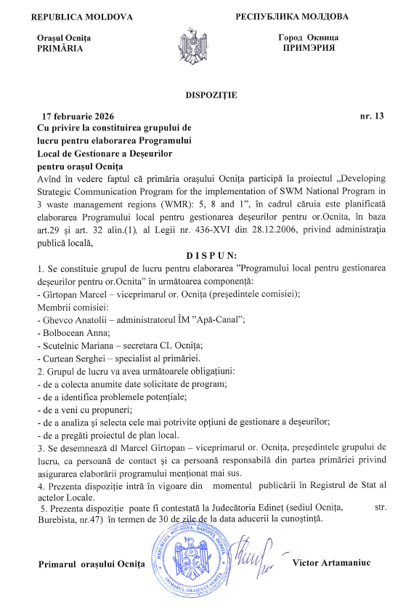

Anexa nr.3. Proces-Verbal al Sedinței grupului de lucru

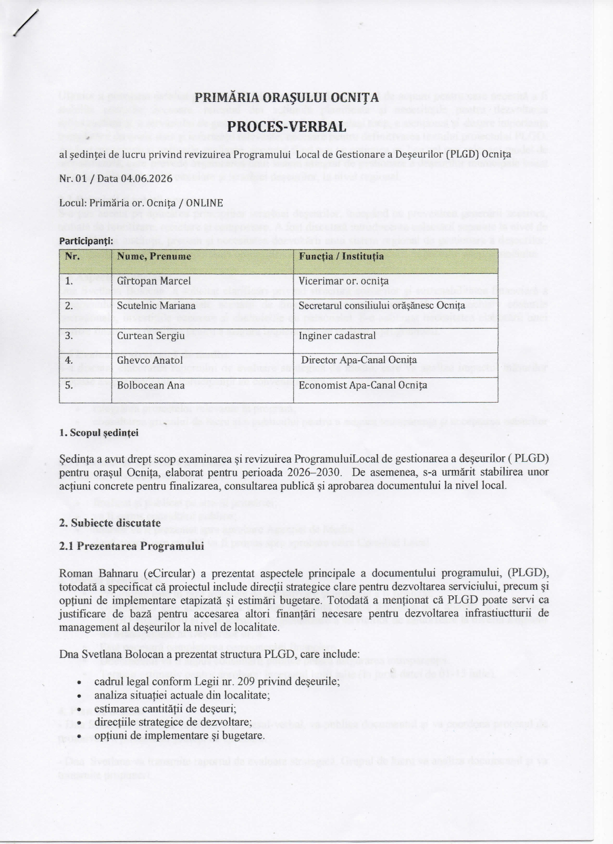

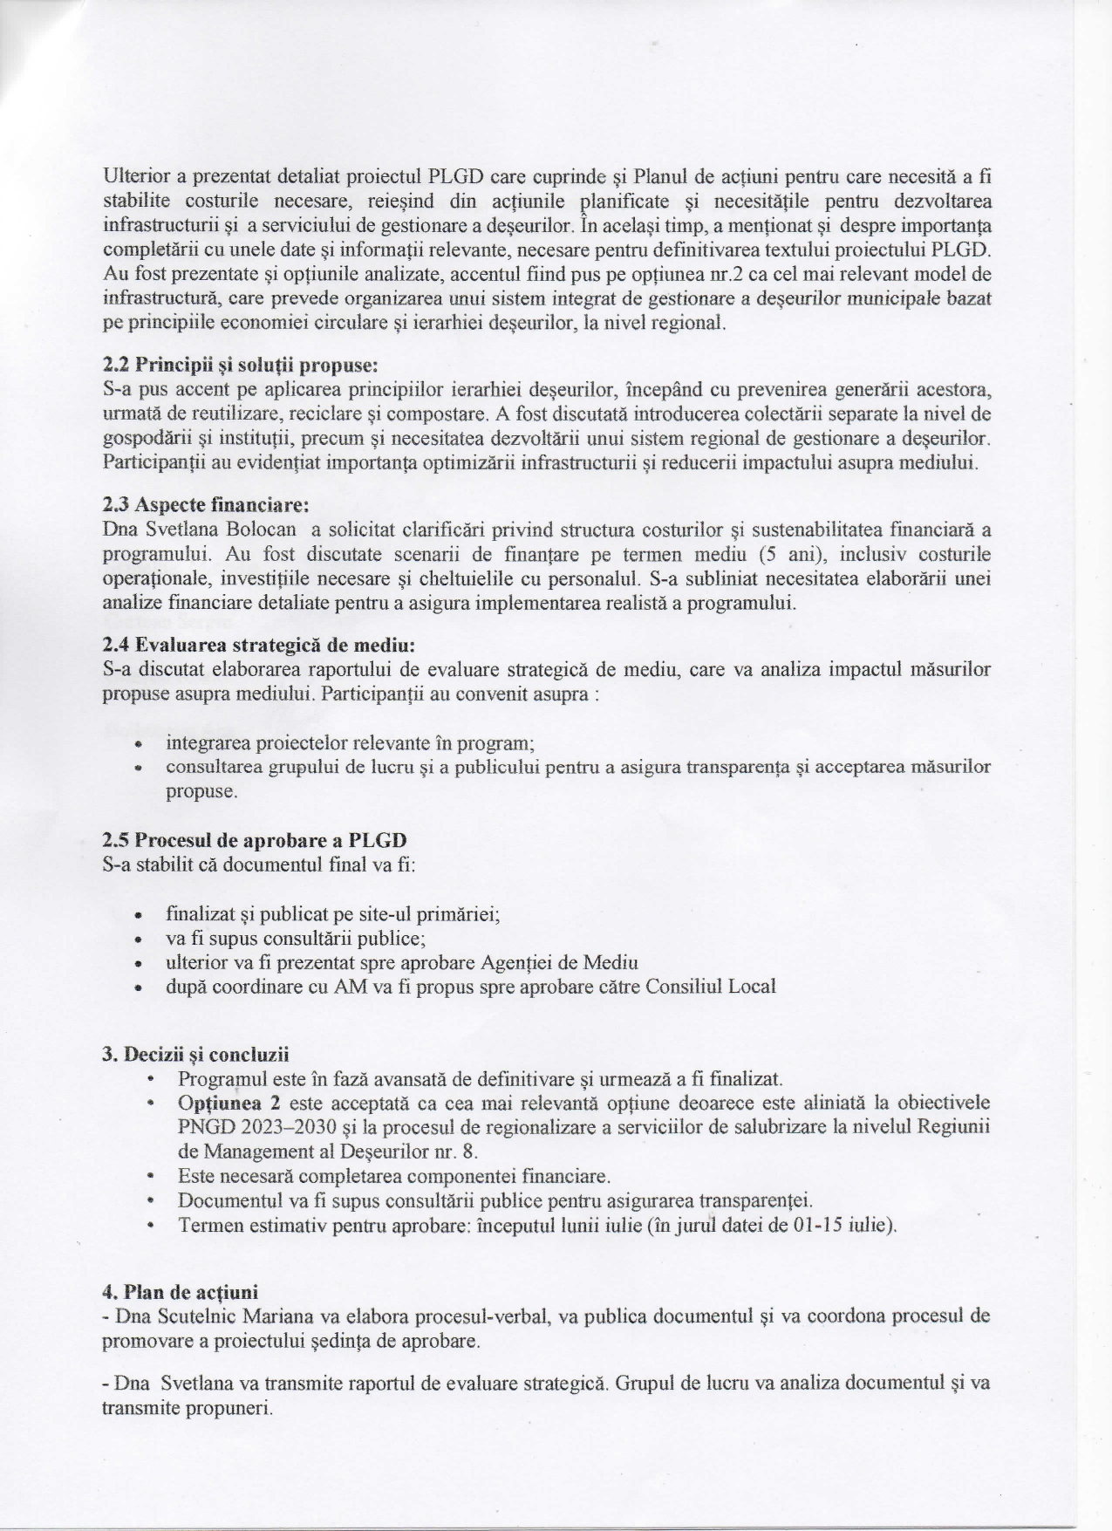
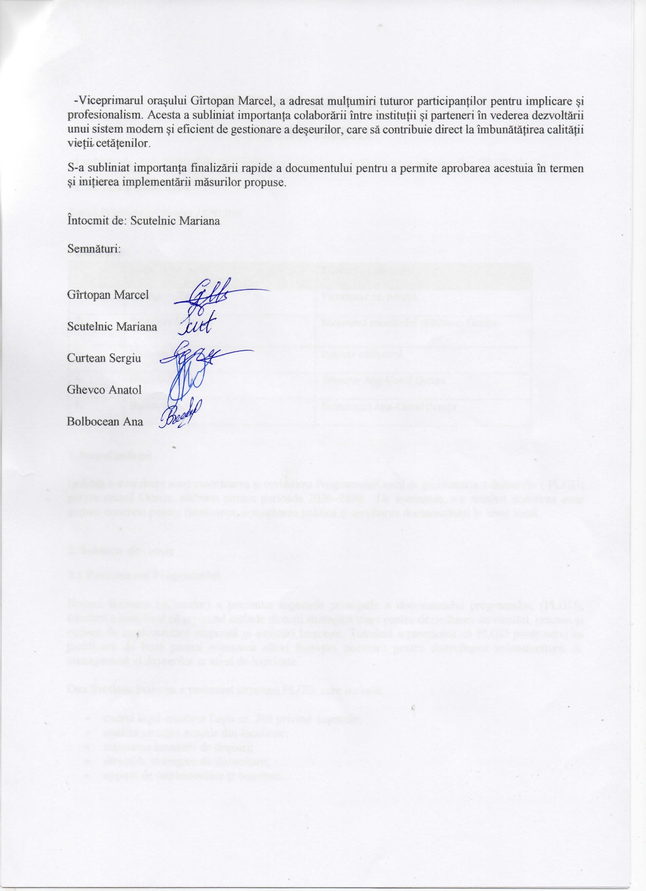

Anexa nr. 4. Chestionar evaluare percepție și grad de mulțumire a populați, gestionarea deșeurilor în or. Ocnița
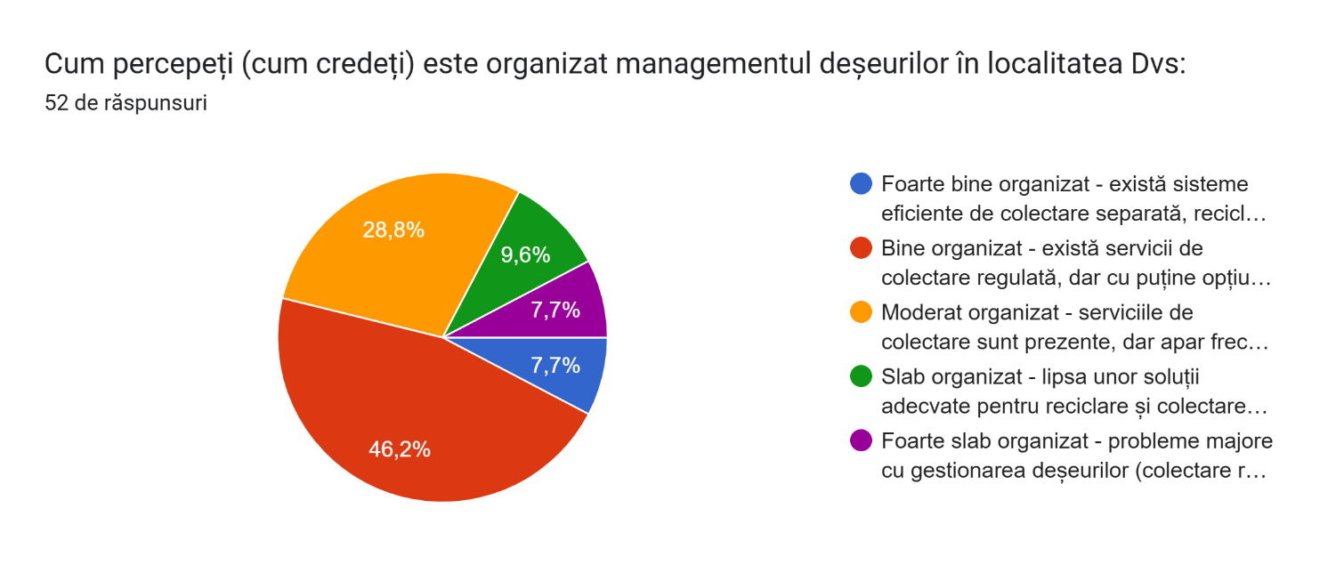
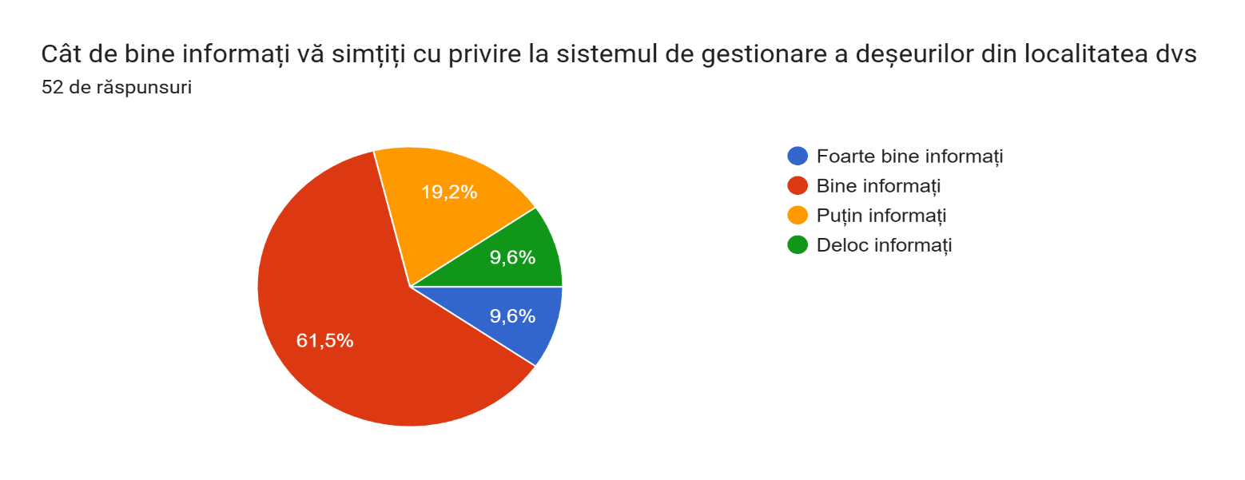
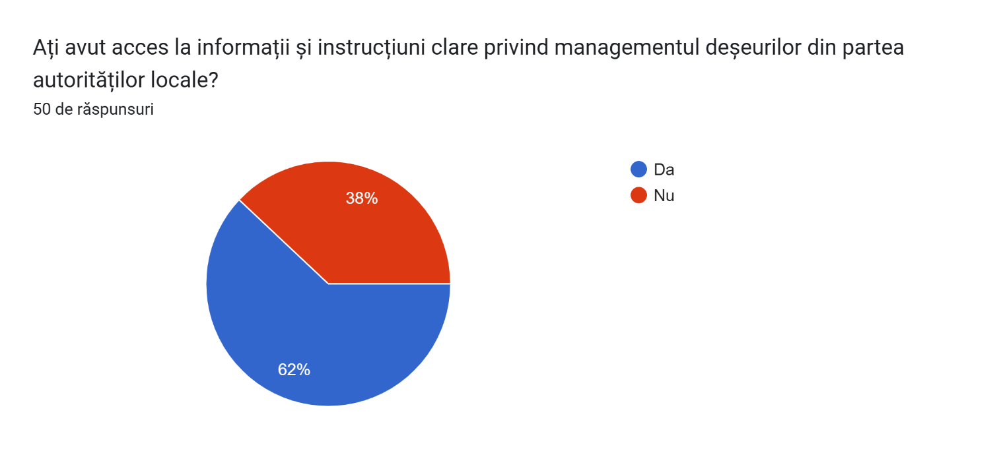
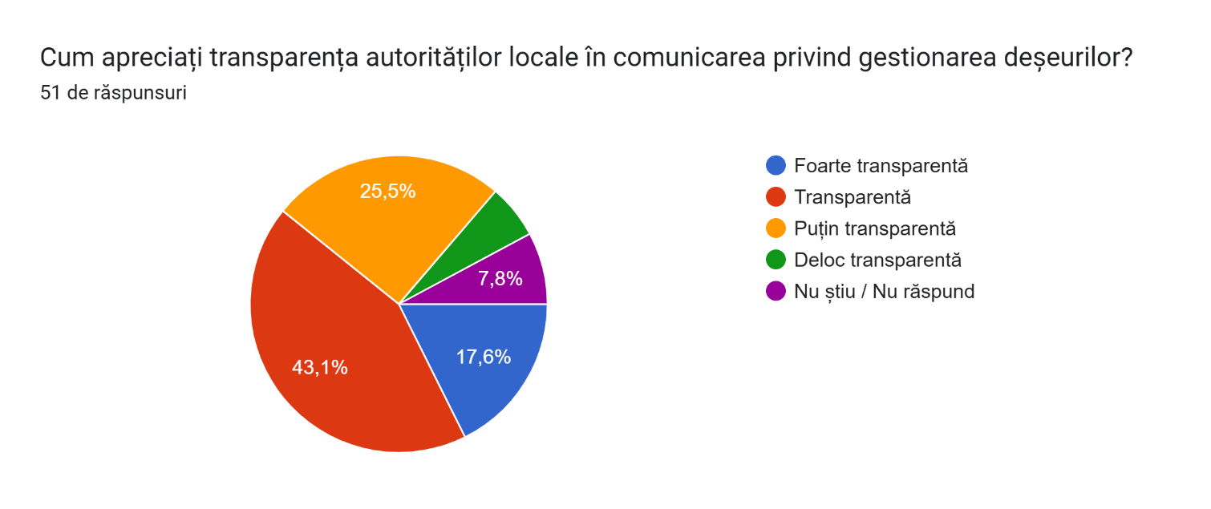
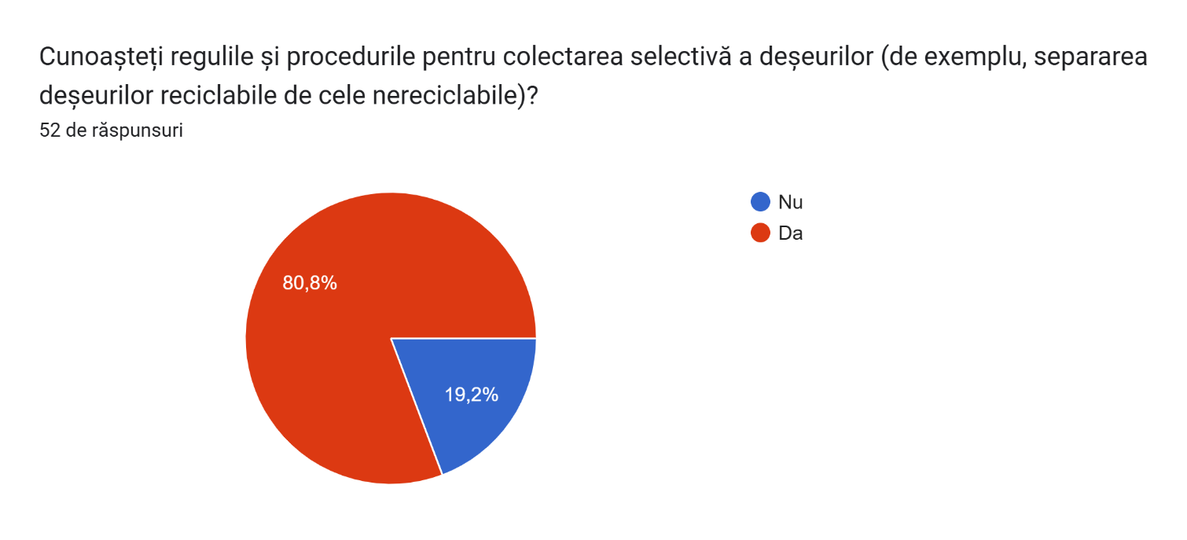
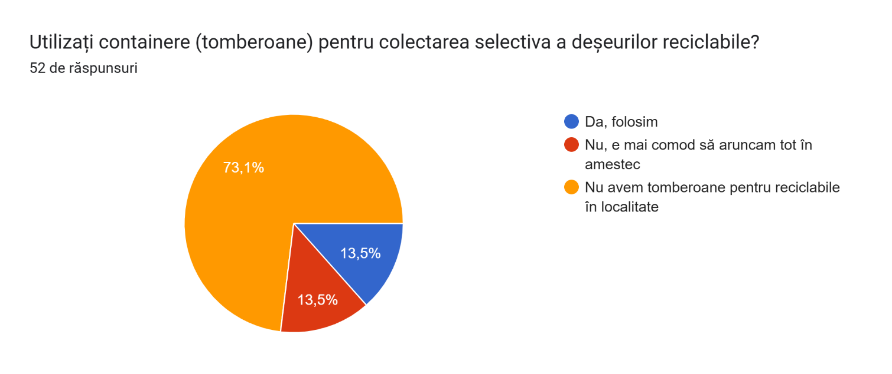
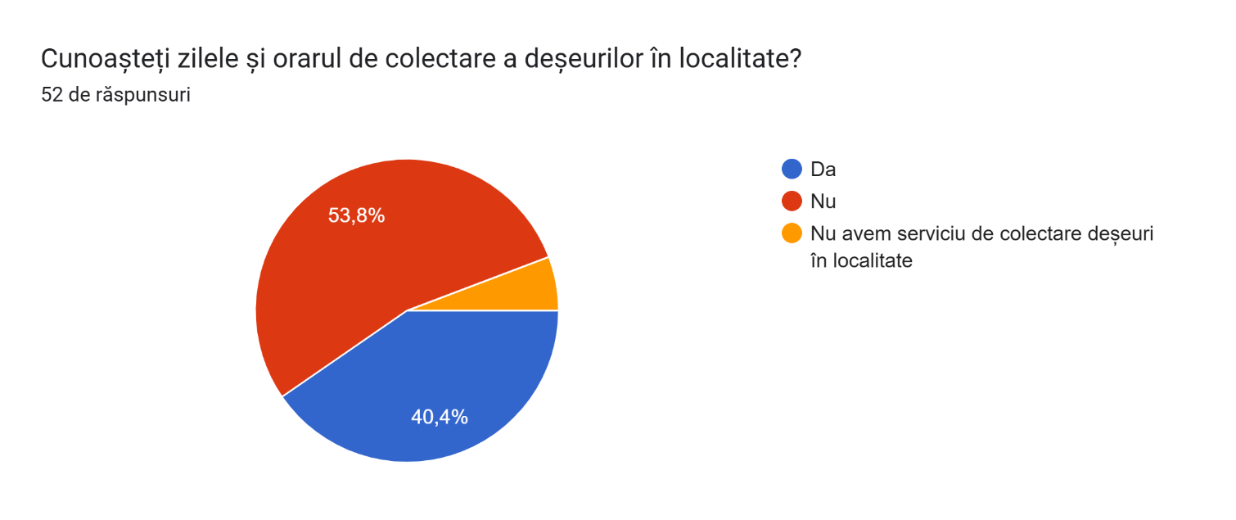
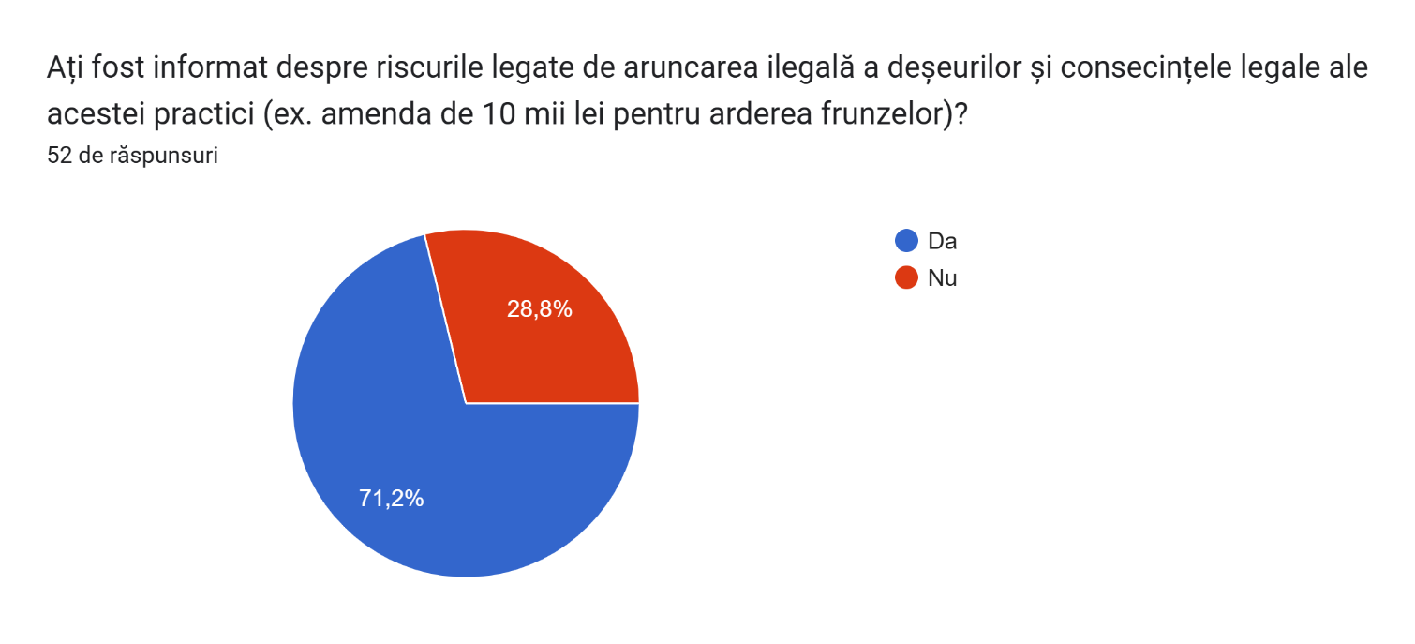
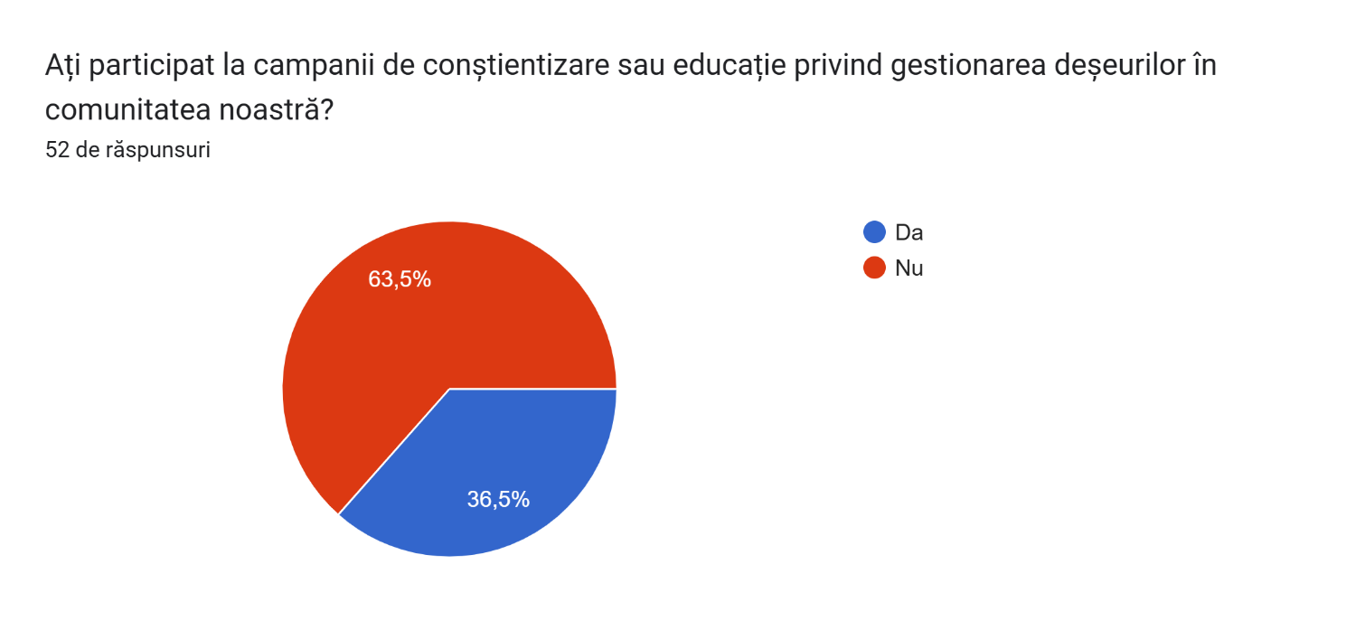
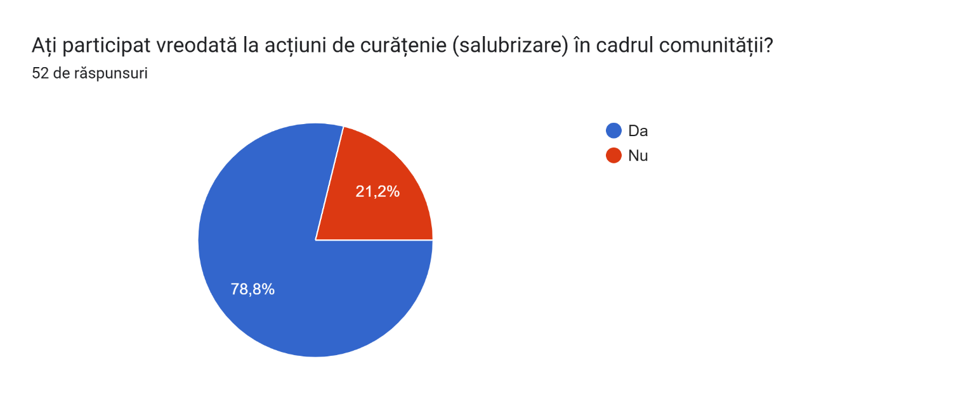
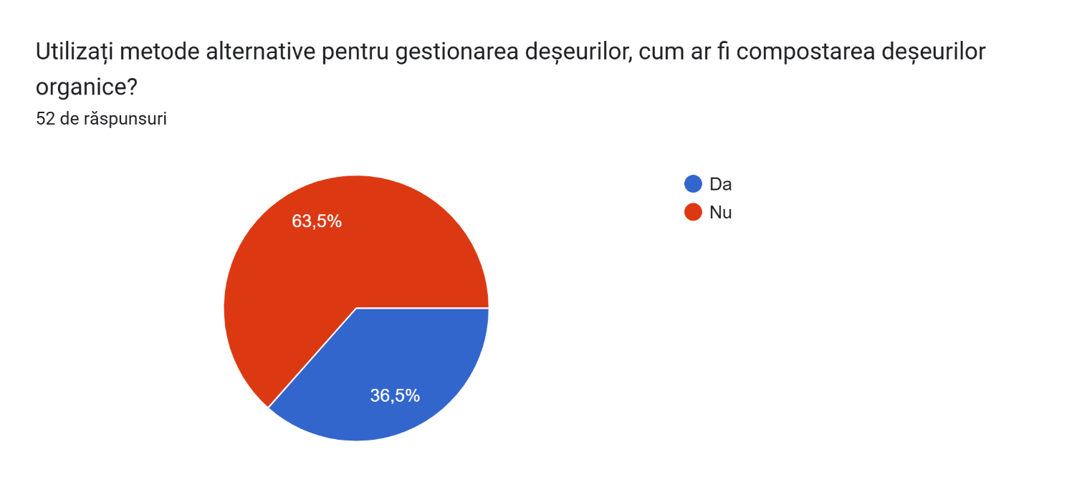
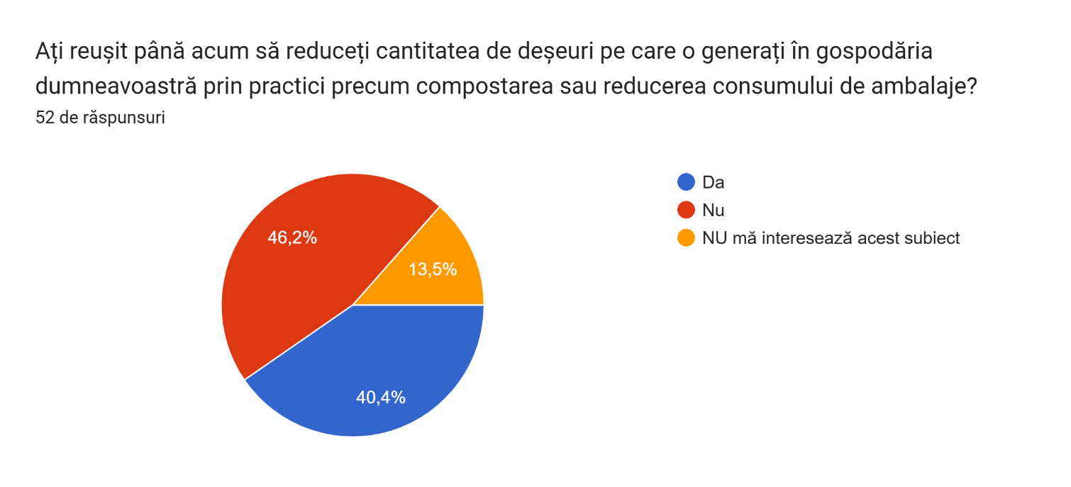
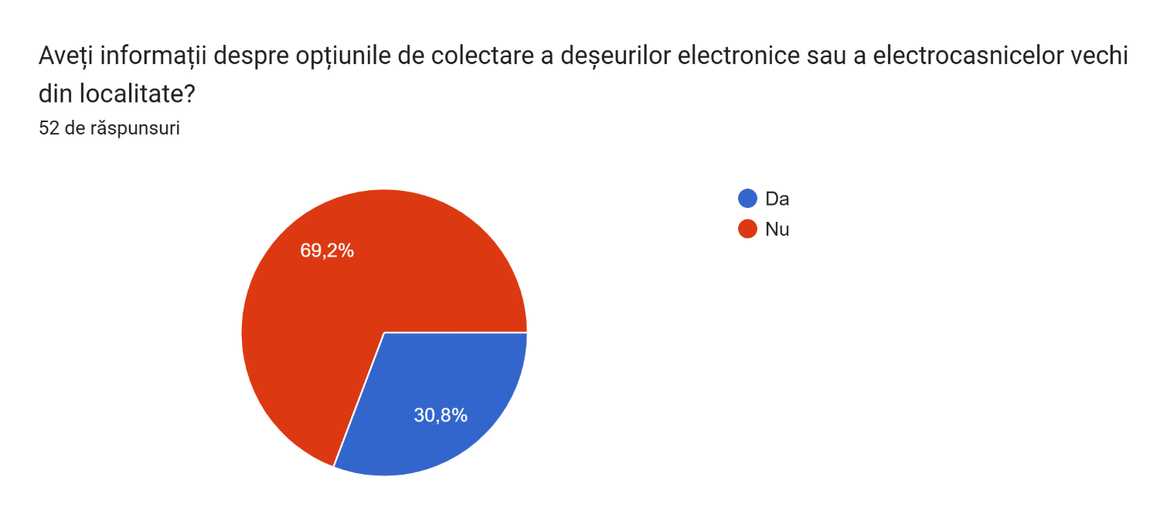

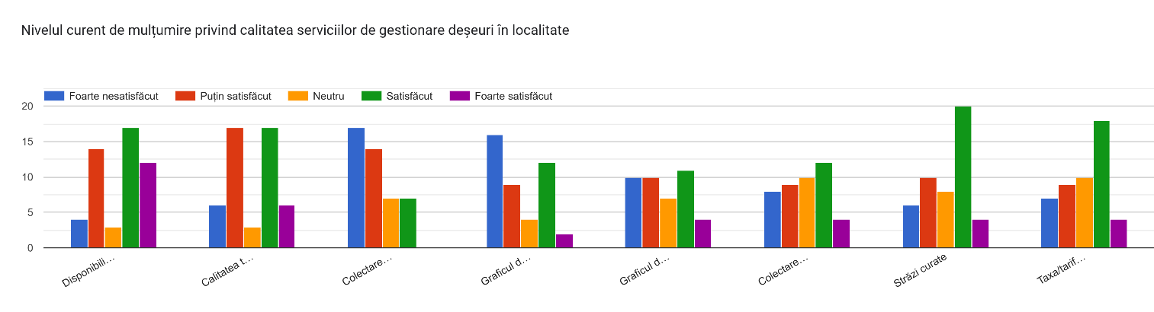
Calitatea tomberoanelor (curate/deteriorate)
Disponibilitatea tomberoanelor în localitate (distanță până la case de locuit)
Taxa/tarif pentru colectarea deșeurilor (dacă corespunde cu calitatea serviciilor de salubrizare?)
Străzi curate
Colectarea deșeurilor voluminoase (dacă este organizat?)
Graficul de colectare deșeuri mixte (dacă e organizat, cât de bine este respectat acest grafic?)
Graficul de colectare deșeuri sortare (dacă e organizat, cât de bine este respectat acest grafic?)
Colectarea separată a deșeurilor (dacă e accesibilă, cât de convenabilă este?)

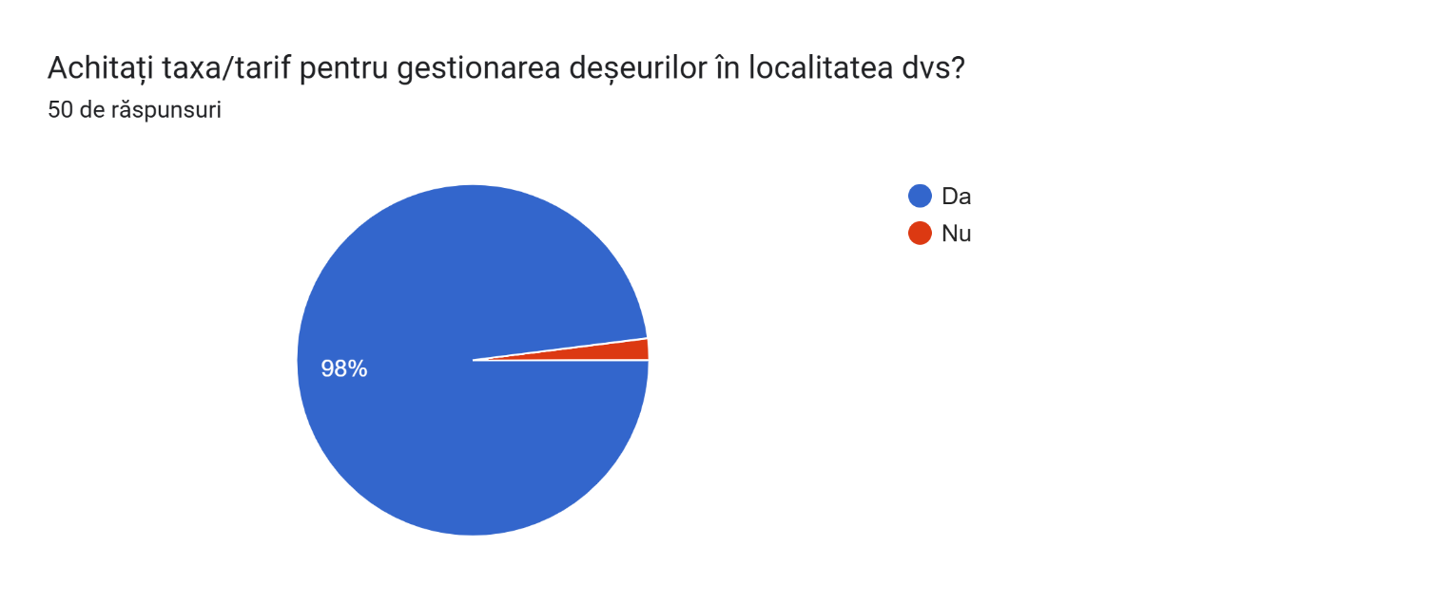

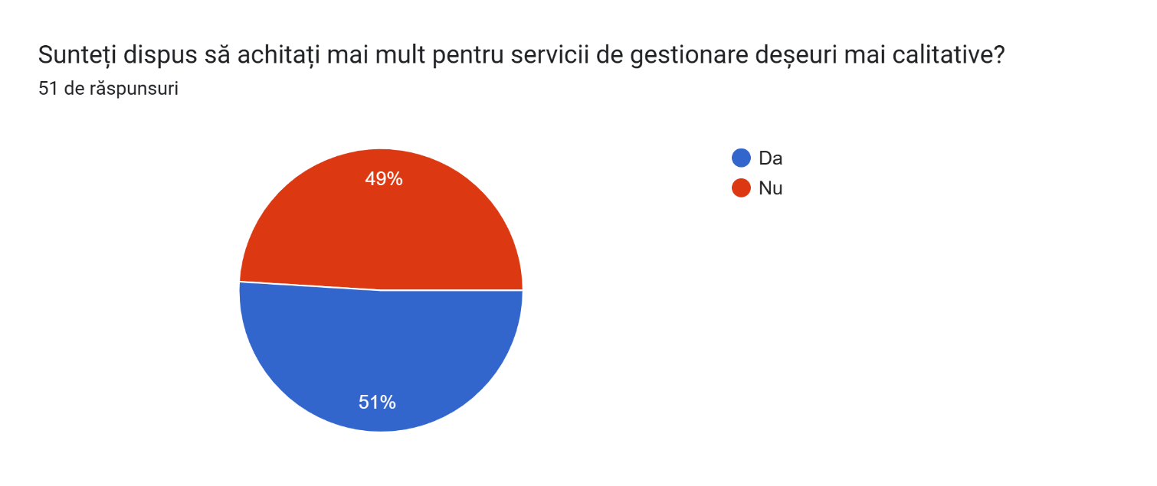
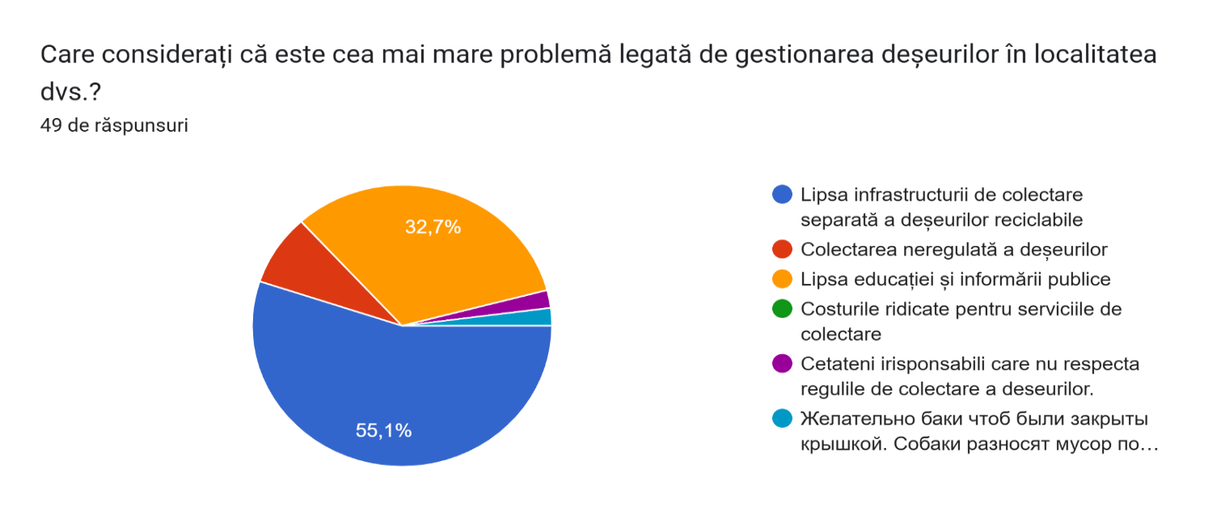

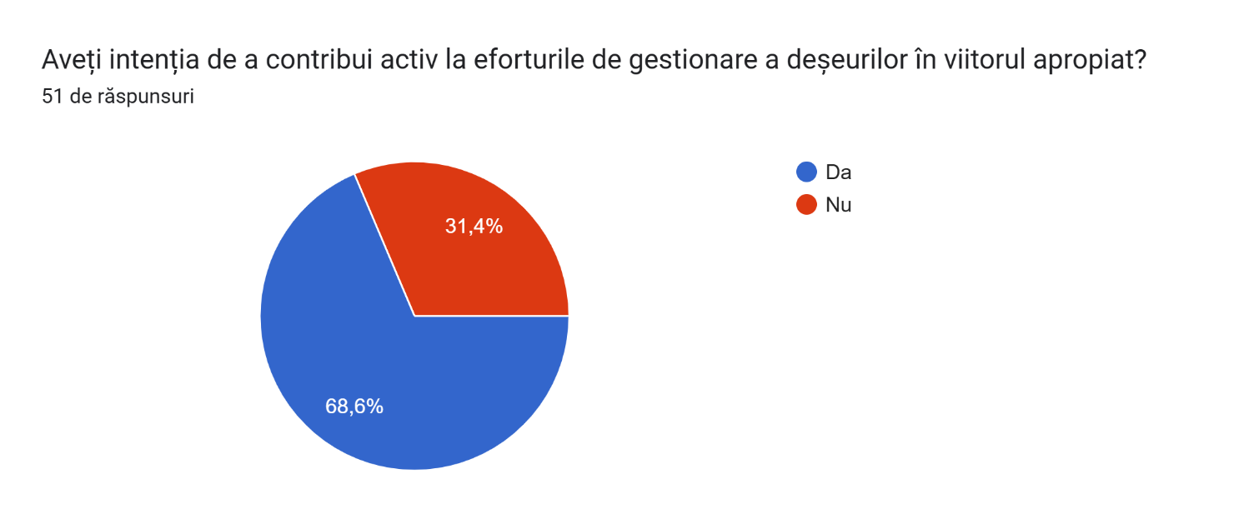

Codificarea deșeurilor conform HG nr.99/2018 privind Lista Deșeurilor.
https://energie.gov.md/sites/default/files/usaid_mesa_pmcg_deliverable_11_waste_characterization_study_final_report_ro.pdf (compoziția deșeuri pentru comune, date din tabelul 7, pag. 16)
Va fi apreciată calitatea drumurilor de acces la depozit deșeuri ținând cont de (1- calitate foarte proastă, 2- proastă, 3 – acceptabilă, 4 – bună și 5- excelent)
PNGD
Producători de ambalaje, echipamente electrice și electronice, baterii și acumulatori, uleiuri responsabili pentru gestionarea acestor deșeuri prin mecanismul de Responsabilitate Extinsă a Producătorului
Nivelul de conștientizare planificat se va regăsi inclusiv ca obiectiv în Planul de acțiuni pentru implementarea PLGD (subcapitol 3.3)

